МЕЖГОСУДАРСТВЕННЫЙ СОВЕТ ПО СТАНДАРТИЗАЦИИ. МЕТРОЛОГИИ И СЕРТИФИКАЦИИ

(МГС)

INTERSTATE COUNCIL FOR STANDARDIZATION. METROLOGY AND CERTIFICATION (ISC)

# М Е Ж Г О С У Д А Р С Т В Е Н Н Ы Й С Т А Н Д А Р Т

**ГОСТ**

**IEC 61010-2-032­**

**2014**

**БЕЗОПАСНОСТЬ ЭЛЕКТРИЧЕСКИХ КОНТРОЛЬНО-ИЗМЕРИТЕЛЬНЫХ ПРИБОРОВ И ЛАБОРАТОРНОГО ОБОРУДОВАНИЯ**

Ч а с т ь 2-032

**Частные требования к ручным и управляемым вручную датчикам тока для электрических испытаний и измерений**

# (IEC 61010-2-032:2012, ЮТ)

Издание официальное

Москва Стенда ртмнформ

2015

## ГОСТ IEC 61010-2-032—2014

**Предисловие**

Цели, основные принципы и основной порядок проведения работ по межгосударственной стандар­ тизации установлены ГОСТ 1.0—92 к Межгосударственная система стандартизации. Основные положе­ ния» и ГОСТ 1.2—2009 «Межгосударственная система стандартизации. Стандарты межгосударственные, правила и рекомендации по межгосударстве иной стандартизации. Правила разработки, принятия, приме­ нения, обновления и отмены»

Сведения о стандарте

1. ПОДГОТОВЛЕН Автономной некоммерческой организацией «Научно-технический центр серти­ фикации электрооборудования «ИСЭП» (АНО «НТЦСЭ «ИСЭП»)
2. ВНЕСЕН Федеральным агентством по техническому регулированию и метрологии (Росстамдарт)
3. ПРИНЯТ Межгосударственным советом по стандартизации, метрологии и сертификации (про­ токол от 30 июля 2014 г. No 68-П)

За принятие проголосовали:

|  |  |  |
| --- | --- | --- |
| **Краткое наименование страны по МК (ИСО 3166) 004—97** | **Код страны по**  **МК (ИСО 3166 ) 004 -97** | **Сокращенное наименование национального органа по стандартизации** |
| **Армения** | **AM** | **Минэкономики Республики Армения** |
| **Беларусь** | **BY** | **Госстандарт Республики Беларусь** |
| **Казахстан** | **К 2** | **Госстандарт Республики Казахстан** |
| **Киргизия** | **KG** | **Кыргызствндврт** |
| **Молдова** | **МО** | **Молдова-Стандарт** |
| **Россия** | **RU** | **Росствидврг** |

1. Приказом Федерального агентства по техническому регулированию и метрологии от 11 ноября 2014 г. No 1509-ст межгосударственный стандарт ГОСТ IEC 61010-2-032—2014 введен в действие в качестве национального стандарта Российской Федерации с 1 сентября 2015 г.
2. Настоящий стандарт идентичен международному стандарту IEC 61010-2-032:2012 Safety requirements for electrical equipment for measurement, control, and laboratory use — Part 2-032: Particular requirements for hand-held and hand-manipulated current sensors for electrical test and measurement (Безо­ пасность электрических контрольно-измерительных приборов и лабораторного оборудования. Часть 2-032. Частные требования к ручным и управляемым вручную датчикам тока для электрических испытаний и измерений).

Перевод с английского языка (еп).

При применении настоящего стандарта рекомендуется использовать вместо ссылочных междуна­ родных стандартов соответствующие им межгосударственные стандарты, сведения о которых приведе­ ны в дополнительном приложении ДА.

Степень соответствия — идентичная (ЮТ) 6 ВЗАМЕН ГОСТ IEC 61010-2-032-2011

*Информация об изменениях х настоящему стандарту публикуется в ежегодном информацион­ ном указателе «Национальные стандарты», а текст изменений и поправок* — *в ежемесячном инфор­ мационном указателе «Национальные стандарты». В случае пересмотра (замены) или отмены настоящего стандарта соответствующее уведомление будет опубликовано в ежемесячном информационном указателе «Национальные стандарты». Соответствующая информация, уве­ домление и тексты размещаются также в информационной системе общего пользования* — *на офи­ циальном сайте Федерального агентства по* техническому *регулированию и метрологии в сети Интернет*

© Стандартинформ, 2015

В Российской Федерации настоящий стандарт не может быть полностью или частично воспроиз­ веден. тиражирован и распространен в качестве официального издания без разрешения Федерального агентства по техническому регулированию и метрологии

и

## ГОСТ IEC 61010-2-032—2014

**Содержание**

1. Область применения и назначение. 1
2. Нормативные ссылки. 3
3. Термины и определения. 3
4. Испытания. 4
5. Маркировка и документация. 4
6. Защита от поражения электрическим током. 7
7. Защита от механических ОПАСНОСТЕЙ. 12
8. Устойчивость к механическим воздействиям. 12
   1. Общие положения. 12
   2. Испытания прочности КОЖУХА. 12
9. Защита от распространения огня. 12
10. Ограничения температуры оборудования и теплостойкость. 12
11. Защита от ОПАСНОСТЕЙ, связанных с жидкостями 13
12. Защита от излучения, в том числе от лазерных источников, а также от звукового

и ультразвукового давления. 13

1. Защита от выделяющихся газов и веществ, взрыва и разрушения. 13
2. Компоненты и сборочные единицы. 13
3. Защита с помощью блокировок. 14
4. ОПАСНОСТИ, возникающие при эксплуатации. 14
5. Оценка риска. 15
6. Измерительные цепи. 15
7. Защита от ОПАСНОСТИ, вызываемой вспышкой дуги и коротким замыканием 19
   1. Общие положения. 19
   2. Защита от короткого замыкания в процессе зажимания. 19
   3. Защита от короткого замыкания в закрытом положении 20

Приложение D (обязательное) Части, между которыми установлены требования к изоляции

(см. 6.4. 6.5.3,6.9.101 и 6.9.103). 21

Приложение F (обязательное) Типовые испытания. 22

Приложение К (обязательное) Требования к изоляции, не установленные в 6.7 23

Приложение L (справочное) Алфавитный указатель терминов. 27

Приложение АА (обязательное) Категории измерений. 28

Приложение ВВ (справочное) ОПАСНОСТИ, возникающие при измерениях, проводимых

в специальных окружающих средах. 30

Приложение ДА (справочное) Сведения о соответствии межгосударственных стандартов

ссылочным международным стандартам. 32

Библиография. 33

in

## ГОСТ IEC 61010*2-032—2014

**Общие положения**

1. Международная электротехническая комиссия (МЭК) является международной организацией по стандартизации, объединяющей все национальные электротехнические комитеты (национальные комитеты МЭК). Задачей МЭК является продвижение международного сотрудничества во всех вопро­ сах, касающихся стандартизации в области электротехники и электроники. Результатом этой работы и в дополнение к другой деятельности МЭК является издание международных стандартов, технических требований, технических отчетов, публично доступных технических требований (ПАС) и руководств (в дальнейшем именуемых «публикации МЭК»). Их подготовка поручена техническим комитетам. Любой национальный комитет МЭК. заинтересованный в объекте рассмотрения, с которым имеют дело, может участвовать в этой предварительной работе. Международные, правительственные и неправитель­ ственные организации, кооперирующиеся с МЭК. также участвуют в этой подготовке. МЭК близко сотрудничает с Международной организацией по стандартизации (ИСО) в соответствии с условиями, определенными соглашением между этими двумя организациями.
2. Формальные решения или соглашения МЭК означают выражение положительного решения технических вопросов, международный консенсус в соответствующих областях, так как у каждого техни­ ческого комитета есть представители от всех заинтересованных национальных комитетов МЭК.
3. Публикации МЭК имеют форму рекомендаций для международного использования и принима­ ются национальными комитетами МЭК в этом качестве. Приложены максимальные усилия для того, что­ бы гарантировать правильность технического содержания публикаций МЭК. однако МЭК не отвечает за порядок их использования или за любое неверное толкование любым конечным пользователем.
4. Чтобы способствовать международной гармонизации, национальные комитеты МЭКобязуются применять публикации МЭК в их национальных и региональных публикациях с максимальной степенью приближения к исходной. Любое расхождение между любой публикацией МЭК и соответствующей нацио­ нальной или региональной публикацией должны быть четко обозначены в последний.
5. МЭК не обеспечивает процедуры маркировки знаком одобрения и не берет на себя ответствен­ ность за любое оборудование, о котором заявляют, что оно соответствует публикации МЭК.
6. Все пользователи должны быть уверены, что они используют последнее издание этой публика­

ции.

1. МЭК или его директора, служащие или агенты, включая отдельных экспертов и членов его тех­

нических комитетов и национальных комитетов МЭК. не несут ответственности и не отвечают за причи­ ненные телесные повреждения, материальный ущерб или другое повреждение любой природы, как прямое так и косвенное, или за затраты (включая юридические сборы) и расходы, вытекающие из использования публикации или ее разделов, или любой другой публикации МЭК.

1. Обращаем внимание на нормативные ссылки, приведенные в настоящей публикации. Исполь­ зование ссылочных публикаций является обязательным для правильного применения настоящей пуб­ ликации.
2. Обращаем внимание на то. что имеется вероятность того, что некоторые из элементов настоя­ щей публикации МЭК могут быть предметом получения патентного права. МЭК не несет ответственнос­ ти за идентификацию любых патентных прав.

Международный стандарт IEC 61010-2-032 подготовлен техническим комитетом 66 «Безопасность измерительного, контрольного и лабораторного оборудования».

Текст настоящего стандарта основан на следующих документах:

|  |  |
| --- | --- |
| **Запрос проекта (FDIS)** | **Отчет о голосовании** |
| **66/474/ F0IS** | **66/486/RVD** |

Полная информация о голосовании за одобрение этого стандарта приведена в отчете о голосова­ нии. указанном в вышеприведенной таблице.

Третья редакция аннулирует и заменяет вторую редакцию, опубликованную в 2002 г. Вторая редак­ ция является техническим пересмотром.

Настоящий стандарт включает в себя следующие существенно важные технические изменения по сравнению с предыдущей редакцией:

* 1. приведено определение нового датчика тока типа D;
  2. ) определение термина КАТЕГОРИЯ ИЗМЕРЕНИЙ I в настоящем стандарте IEC 61010-2-032 заменено на «не определена для измерений в пределах КАТЕГОРИЙ ИЗМЕРЕНИЙ II. Ill или IV»;
  3. модифицированы требования к маркировкам КЛЕММ измерительной цели и ЗАЖИМОВ;
  4. добавлены ЗАЗОРЫ и ПУТИ УТЕЧКИ для КЛЕММ внешней измерительной цепи;

**IV**

## ГОСТ IEC 61010-2-032—2014

тока:

е) добавлены требования к КЛЕММАМ специальной измерительной цели:

0 установлены другие требования к испытанию натяжения концевых элементов гибких датчиков

д) установлены другие требования к выходным проводам цели:

1. дополнены предельные значения температур и теплостойкости при нагревании, с целью пре­

дотвращения тепловых ОПАСНОСТЕЙ, возникающих от вихревых токов и высоких токов:

* 1. установлены другие требования к схемам или компонентам, используемым в качестве устройств ограничения ПЕРЕХОДНЫХ ПЕРЕНАПРЯЖЕНИЙ:

1. добавлены требования для индикации низкого уровня заряда батарей:
2. пересмотрены и дополнены требования, относящиеся к ВОЗМОЖНОМУ НЕПРАВИЛЬНОМУ ПРИМЕНЕНИЮ измерительных цепей, включая использование датчика тока способом, который может вызвать возникновение дуговой вспышки:

l ) добавлены требования к измерительным целям СЕТЕВОГО напряжения:

т) пересмотрены и указаны в новом разделе 102 требования по предотвращению ОПАСНОСТЕЙ от короткого замыкания:

л) модифицированы требования по проведению ТИПОВЫХ ИСПЫТАНИЙ:

1. требования к изоляции измерительных цепей приведены в приложении К:
2. добавлено приложение АА. в котором установлены характеристики КАТЕГОРИЙ ИЗ МЕРЕН ИЙ;
3. добавлено приложение ВВ. в котором приведены ОПАСНОСТИ, которые могут возникнуть при использовании измерительных цепей.

Настоящий стандарт следует использовать совместно со стандартом IEC 61010-1:2010. Следует принимать во внимание будущие редакции или поправки к IEC 61010-1.

IEC 61010-2-032 дополняет или модифицирует соответствующие разделы IEC 61010-1. с целью приведения его к виду частных требований к ручным и управляемым вручную датчикам тока для электри­ ческих испытаний и измерений.

Поскольку отдельные подпункты IEC 61010-1 не упоминаются в настоящем стандарте

IEC 61010-2-032. то эти подпункты могут применяться настолько, насколько это возможно. Так как эта часть сери и стандартов IEC 61010 имеет статус дополнения, модификации, замены, или исключения, то соответствующие требования и методы испытаний или примечания, приведенные в IEC 61010-1. дол­ жны быть соответственно адаптированы.

В настоящем стандарте:

1. используются следующие шрифтовые выделения:

* требования — светлый:
* примечания — петит:
* заключение о соответствии и испытание — курсив:
* термины, используемые по всему тексту этого стандарта, которые определены в разде­ ле 3, — прописные.

1. ) подразделы, рисунки, таблицы и примечания, которые дополняют соответствующие им подраз­ делы. рисунки, таблицы и примечания IEC 61010-1. имеют нумерацию, начинающуюся с цифры 101. Дополнительные приложения имеют обозначения АА и ВВ.

Настоящий стандарт разработан в соответствии с ISO/lEC Guides. Part 2.

Перечень всех частей, входящих в серию стандартов IEC 61010. имеющих общее название «Безо­ пасность электрических контрольно-измерительных приборов и лабораторного оборудования» приве­ ден на веб-сайте МЭК.

По решению технического комитета содержание этой публикации будет неизменным до даты результата пересмотра, указанного на веб-сайте МЭК htto://webstore.iec.ch в сведениях, имеющих отно­ шение к определенной публикации. При этом данная публикация будет:

* подтверждена:
* отменена:
* заменена на пересмотренное издание:
* дополнена.

## v

**ГОСТ IEC 61010-2-032—2014**

**Введение**

Стандарт IEC 61010-1 устанавливает требования безопасности ко всему оборудованию в преде­ лах области его применения. Для определенных типов оборудования требования IEC 61010-1 будут дополнены или модифицированы посредством разработки одной или более отдельной части 2 стандар­ та. которая должна рассматриваться совместно с требованиями IEC 61010-1.

Настоящий стандарт устанавливает требования безопасности, обычно применимые к РУЧНЫМ и управляемым вручную датчикам тока.

IEC 61010-2-030 устанавливает требования безопасности к испытательным и измерительным цепям, которые связаны с испытаниями и измерениями устройств или цепей, не входящих непосре­ дственно в состав измерительного оборудования.

IEC 61010-2-033 устанавливает требования безопасности к РУЧНЫМ ИЗМЕРИТЕЛЬНЫМ ПРИ­

БОРАМ. предназначенным, главным образом, для измерения СЕТЕВЫХ ЦЕПЕЙ.

За исключением требований к защитным цепям, все требования IEC 61010-2-030 включены в IEC 61010-2-032. Оборудование, входящее в область применения IEC 61010-2-030 и IEC 61010-2-032. рассмотрено в IЕС 61010-2-032. Для оборудования, входящего в область применения IEC 61010-2-032 и IEC 61010-2-033. должны рассматриваться требования обеих стандартов в совокупности.

**VI**

# ГОСТ IEC 61010-2-032—2014

М Е Ж Г О С У Д А Р С Т В Е Н Н Ы Й С Т А Н Д А Р Т

БЕЗОПАСНОСТЬ ЭЛЕКТРИЧЕСКИХ КОНТРОЛЬНО-ИЗМЕРИТЕЛЬНЫХ ПРИБОРОВ И ЛАБОРАТОРНОГО ОБОРУДОВАНИЯ

Ч а с т ь 2-032

Частные требования к ручным и управляемым вручную датчикам тока для электрических испытаний и измерений

**Safety of electrical equipment for measurement, control and laboratory use. Part 2-032. Particular requirements for hand-held and hand-manipulated current sensors for electrical tests and measurement**

**Дата введения — 201S—00—01**

# 1 Область применения и назначение

Область применения и назначение настоящего стандарта —no IEC 61010-1 со следующими исключениями:

1.1 Оборудование, входящее в область применения

*Замена:*

Настоящий стандарт устанавливает требования безопасности к РУЧНЫМ и управляемым вручную датчикам тока, описанным далее.

В область применения настоящего стандарта входят датчики тока, предназначенные для измере­ ния или обнаружения тока, или подпитывания током, или для индикации формы кривой тока в цепи, без физического разрыва измеряемой токовой цепи. Они могут быть автономными датчиками тока или аксессуарами (принадлежностями) другого оборудования, или быть частью комбинированного обору­ дования (см. рисунок 101). Измерительные цепи, которые являются частью электрического испытатель­ ного и измерительного оборудования или аппаратуры управления процессом, также относятся к оборудованию, входящему в область применения настоящего стандарта. Наличие таких датчиков тока и цепей в оборудовании требует дополнительных мер защиты между датчиком тока, цепью и ОПЕРАТОРОМ.

**П р и м е ч а н и я**

1. **Настоящий стандарт, включает в себя также требования IEC 61010-2-030. На испытательные и измери­ тельные иепи. которые не входят а область применения настоящего стандарта, распространяются требования, установленные в IEC 61010-1 или других вторых частях стандартов серии IEC 61010. и испытательные и измери­ тельные иепи должны отвечать требованиям соответствующих стандартов серии IEC 61010-2. за исключением IEC 61010-2-030. Токоизмерительные клещи и аналогичные датчики тока, применяемые а основном для измерения напряжения а СЕТЕВОЙ ЦЕПИ, находящейся под напряжением, входят а область распространения IEC 61010-2-033.**
2. **Некоторые датчики тока также известны под названиями «токовые клещи» и «токовые щупы».**

Датчики тока требуют ручного управления до или после проведения испытаний или измерений, но не обязательно удерживать их вручную во время проведения испытаний или измерений.

**П р и м е ч а н и е 3 — Некоторые датчики тока, предназначенные для портативного использования, могут быть использованы для стаиионарной установки.**

Настоящий стандарт распространяется на следующие типы датчиков тока:

а) Тип А: датчик тока, сконструированный для применения вблизи или на удалении от НЕИЗОЛИРОВАННЫХ ОПАСНЫХ ДЛЯ ЖИЗНИ проводников. Датчики тока типа А имеют определен­ ные РУЧНЫЕ части или части, предназначенныедля ручного манипулирования, обеспеченные защитой

**Издание официальное**

**1**

## ГОСТ IEC 61010-2-032—2014

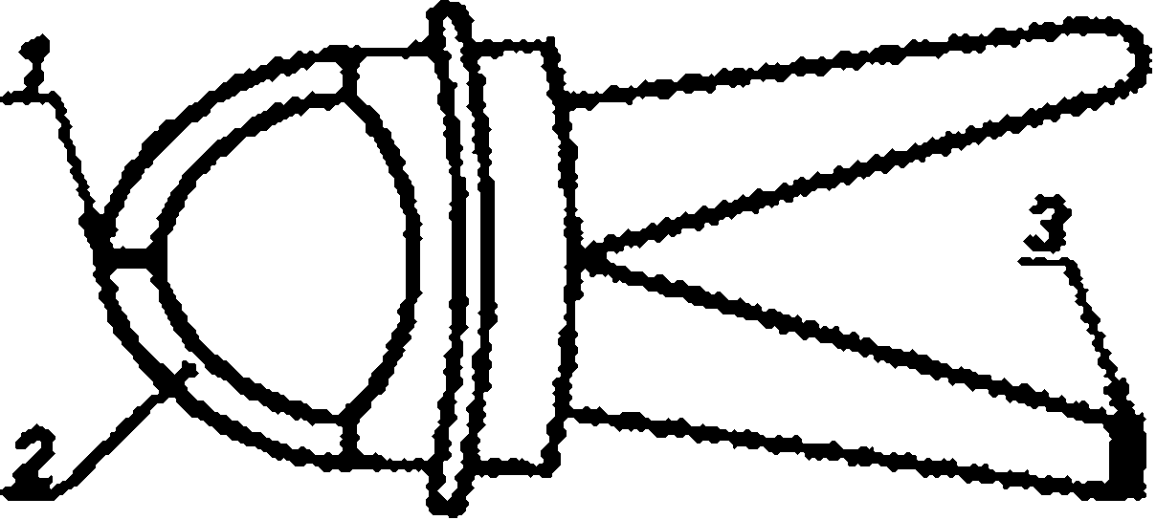

Ttet Л- Дтч *т*шв 8 *шншгть* акдоауара TV п А - Двп#* row а »шжвибШ**1**Ы w ишеритшльньш w

ФИКЦИЯММ«ЛИСД0ПОГ*1ГШЛЫ4ИМИЮ*Вр*Т«ЛЫМ1*

фракции

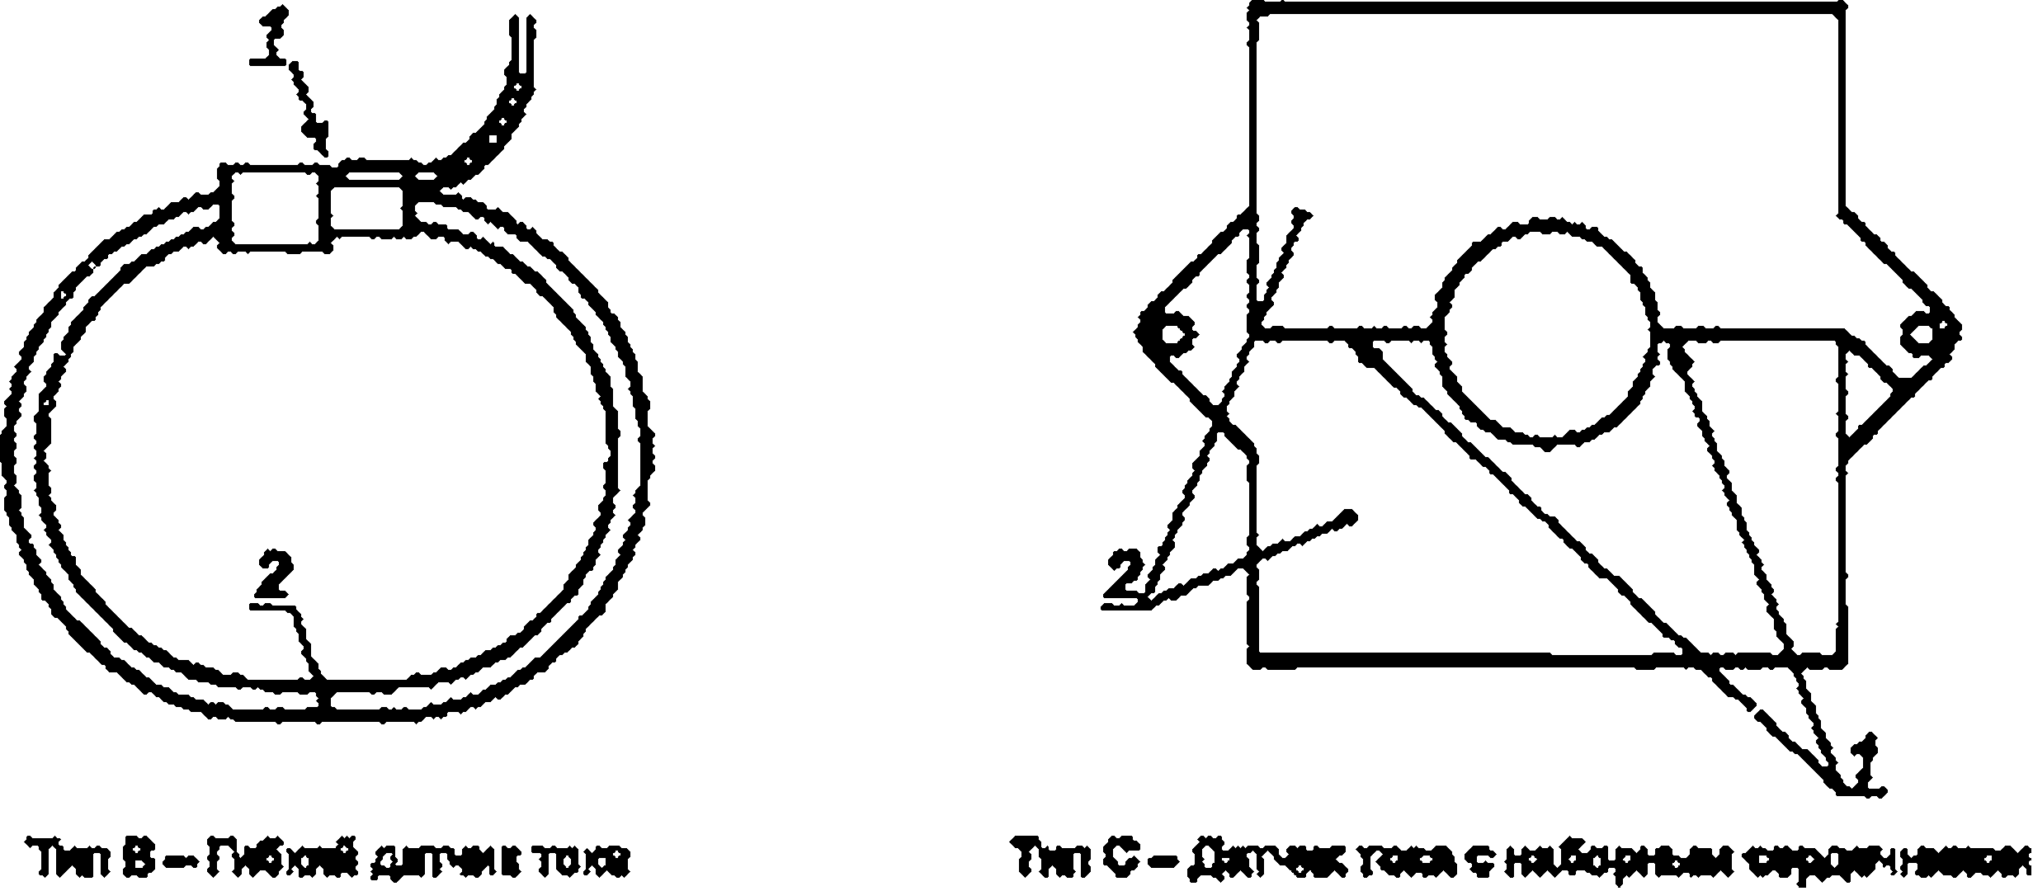

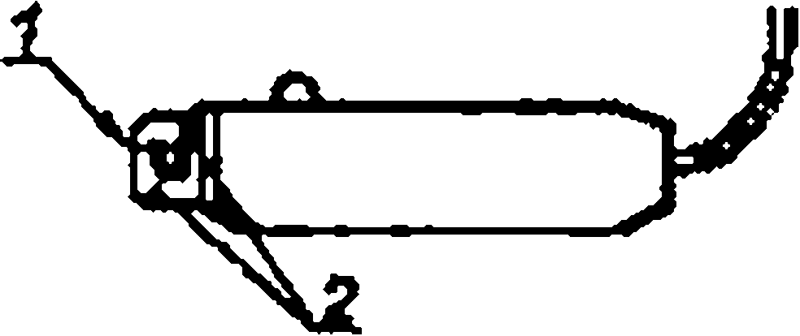

тяп **в** -дич ж три* доя н е о п а с ных **для** жизни

**n^itwiwwtw~~ft~~ рпоршшцд губив)**

**) — КОНЦЕВАЯ(ЫЕ) ЧАСТЬ(И) ЗАЖИМА. *2* - ЗАЖИМ. *3 -* ВЫВОДЫ измерительной цепи**

**Рисунок 101 — Пример датчиков тока и их частей**

от поражения электрическим током, протекающим по измеряемому проводнику, а также имеют защиту от короткого замыкания между проводами и сборными шинами в процессе их зажимания.

1. ) Тип В: датчик тока, имеющий защиту от короткого замыкания между проводами или сборными шинами в процессе зажимания, но без определенных РУЧНЫХ частей или частей, предназначенных для ручного манипулирования, обеспеченных защитой от поражения электрическим током в процессе зажи­ мания. Необходимы дополнительные защитные меры, чтобы избежать поражения электрическим током от ОПАСНЫХ ДЛЯ ЖИЗНИ проводников, которые не могут быть обесточены во время использования или при удалении датчика тока.

**Пример *1* — Г*ибкиО датчик тона.***

1. Тип С: Датчик тока, не имеющий защиты от коротких замыканий между проводами или сборными шинами в процессе зажимания. Датчики тока типа С предназначены для применения путем приложения к НЕИЗОЛИРОВАННЫМ ОПАСНЫМ ДЛЯ ЖИЗНИ проводникам или путем удаления от НЕИЗОЛИРОВАННЫХ ОПАСНЫХ ДЛЯ ЖИЗНИ проводников или от проводников с неограниченной энергией, только тогда, когда они обесточены.

**Пример *2* — *Датчик тона с разделенным сердечником.***

***2***

## ГОСТ IEC 61010-2-032—2014

1. Тип D: Датчик тока, сконструированный для применения вблизи или на удалении от изолирован­ ных проводников или проводников с ограниченной энергией.

Датчики тока типа О не нуждаются в защите от короткого замыкания в процессе зажимания (фикса­ ции) и не имеют определенных РУЧНЫХ частей или частей, предназначенных для ручного манипулиро­ вания. обеспеченных защитой от поражения электрическим током, протекающим в измеряемом проводнике.

***Пришар 3* — Токовые *щупы для осциллоарафов и датакторы* токов *утачки на зашлю.***

**П р и м е ч а н и е 4 — все датчики тока могут таске использоваться вблизи изолированных проводников. 8 этом случае допустимый уровень ОПАСНОСТИ обеспечивают изоляцией проводников.**

1.2.1 Аспекты, включенные в область распространения

*Дополнение:*

*Добавить следующий параграф в конце подпункта:*

Требования к защите от ОПАСНОСТЕЙ, возникающих при НОРМАЛЬНОМ ПРИМЕНЕНИИ и при ВОЗМОЖНОМ НЕПРАВИЛЬНОМ ПРИМЕНЕНИИ измерительных цепей, приведены в разделе 101.

Требования к защите от ОПАСНОСТИ вспышки дуги и короткого замыкания в разделе 102.

# Нормативные ссылки

Применяют соответствующий раздел IEC 61010-1.

# Термины и определения

Применяют соответствующий раздел IEC 61010-1. за исключением следующего:

3.1 Оборудование и его состояние

*Дополнение:*

*Дополнить следующим определением:*

3.1.101 РУЧНОЕ (HAND-HELD): оборудование, предназначенное для применения одной рукой во время НОРМАЛЬНОГО ПРИМЕНЕНИЯ

* 1. Части и принадлежности

*Дополнение:*

*Дополнить следующими определениями:*

* + 1. ЗАЖИМ (JAW): часть датчика тока, которая окружает или частично окружает проводник, под­ вергаемый испытанию
    2. КОНЦЕВАЯ ЧАСТЬ ЗАЖИМА (JAW END): часть ЗАЖИМА, где происходит размыкание во время его зажимания вокруг проводника
  1. Термины безопасности

*Замена:*

*Заменить определения 3.5.4 и 3.5.5 следующими:*

* + 1. СЕТЬ (MAINS): низковольтная система электроснабжения, для подключения к которой скон­ струирован рассматриваемый датчик тока в целях электропитания датчика тока или для проведения измерений
    2. СЕТЕВАЯ ЦЕПЬ (MAINS CIRCUIT): цепь, предназначенная для непосредственного подклю­ чения к СЕТИ в целях электропитания датчика тока или для проведения измерений

*Дополнение:*

*Дополнить следующим определением:*

3.5.101 КАТЕГОРИЯ ИЗМЕРЕНИЙ (MEASUREMENT CATEGORY): классификация испытатель­ ных и измерительных цепей в соответствии с типами СЕТЕВЫХ ЦЕПЕЙ, для подключения к которым они предназначены

**П р и м е ч а н и е — КАТЕГОРИИ ИЗМЕРЕНИЙ устанавливают исходя из категорий перенапряжений, уров­ ней токов короткого замыкания, расположения а строительном сооружении (установке), а которой будут проводить­ ся испытания и измерения, и некоторых форм ограничения энергии или переходной защиты, входящих а состав строительного сооружения (установки). Дополнительная информация приведена в приложении АА.**

**3**

## ГОСТ IEC 61010-2-032—2014

3.6 ИЗОЛЯЦИЯ

*Дополнение:*

*Дополнить следующим определением:*

3.6.101 НЕИЗОЛИРОВАННЫЙ(ОЕ) (uninsulated): неизолированный(ое) твердой изоляцией или изолированный(ое) твердой изоляцией, которая не соответствует требованиям к ОСНОВНОЙ ИЗОЛЯЦИИ для соответствующего напряжения относительно земли.

# Испытания

Применяют соответствующий раздел IEC 61010-1. за исключением следующего:

4.4.2.8 Выводы

*Замена:*

*Заменить следующим текстом:*

Выводы должны быть поочередно разомкнуты (не замкнуты) или замкнуты накоротко.

# Маркировка и документация

Применяют соответствующий раздел IEC 61010-1. за исключением следующего:

5.1.2 Идентификация

*Дополнение:*

*Дополнить следующими новыми перечислениями и новым абзацем после примечания к перечис* лению Ь):*

аа) на датчиках тока, разработанных для использования только с определенной моделью обору­ дования. должна быть четкая идентификация оборудования, или маркировка символа 14. указанного в таблице 1 IEC 61010-1, если эта информация приведена только в документации:

bb) на датчиках тока типа А должна быть маркировка символа 102. указанного в таблице 1

IEC 61010-1:

сс) на датчиках тока типов В и С должна быть маркировка символа 101. указанного в таблице 1 IEC 61010-1;

dd) на датчиках тока типа D должна быть маркировка символа 101. указанного в таблице 1 IEC 61010-1. которая может быть дополнена дополнительной маркировкой (см. 5.1.5.102).

Соответствующие символы (14.101 или 102) должны быть нанесены вблизи ЗАЖИМОВ или долж­ на быть маркировка КАТЕГОРИИ ИЗМЕРЕНИЙ для ЗАЖИМА, если они установлены (см. 5.1.5.101 и 5.1.5.102).

**Т а б л и ц а 1 — Символы**

*Дополнение:*

*Дополнить таблицу следующими новыми символами*

|  |  |  |  |  |
| --- | --- | --- | --- | --- |
| **Номер символа** | **Символ** | | **Нормативный документ** | **Описание** |
| **101** |  | | *Ф* | **Не применяют вблизи или ив удалении от НЕИЗОЛИРОВАННЫХ ТОКОВЕДУЩИХ проводников, которые могут вызывать поражение электрическим током, электрическое возгорание или вспышку дуги** |
| **102** |  |  | Я | **Применяется вблизи или на удалении от НЕИЗОЛИРОВАННЫХ ОПАСНЫХ ДЛЯ ЖИЗНИ проводников** |

**4**

## ГОСТ IEC 61010-2-032—2014

* + 1. ВЫВОДЫ (КЛЕММЫ), соединения и органы управления

*Дополнение:*

*Дополнить следующими новыми подпунктами:*

* + - 1. ВЫВОДЫ (КЛЕММЫ) измерительной цепи 5.1.5.101.1 Общие положения

За исключением допускаемого в 5.1.5.101.4:

1. ВЫВОДЫ (КЛЕММЫ) измерительной цепи должны иметь маркировку значения НОМИНАЛЬНОГО напряжения относительно земли:
2. ) каждая пара или набор ВЫВОДОВ (КЛЕММ) измерительной цепи, предназначенных для совместного применения, должны иметь маркировку значения НОМИНАЛЬНОГО напряжения или НОМИНАЛЬНОГО тока в зависимости от применяемости:
3. каждый ВЫВОД (КЛЕММА) измерительной цепи, каждая пара или набор ВЫВОДОВ (КЛЕММ)

измерительной цепи при необходимости должны иметь маркировку соответствующей КАТЕГОРИИ ИЗМЕРЕНИЙ или символа 14. указанного в таблице 1 IEC 61010-1 согласно 5.1.5.101.2 и 5.1.5.101.3.

ВЫВОДЫ (КЛЕММЫ) измерительной цепи обычно компонуют (монтируют) в пары или наборы. Каждая пара или набор ВЫ80ДОВ может иметь маркировку НОМИНАЛЬНОГО напряжения или НОМИНАЛЬНОГО тока, или обоих параметров для этого набора, и каждый отдельный ВЫВОД (КЛЕММА) измерительной цепи может иметь маркировку НОМИНАЛ ЬНОГО напряжения по отношению к земле. Для некоторого оборудования НОМИНАЛЬНОЕ напряжение между ВЫВОДАМИ (КЛЕММАМИ) может отличаться от НОМИНАЛЬНОГО напряжения по отношению к земле. Маркировка должна быть четкой во избежание неверного толкования.

Маркировка должна быть размещена рядом с ВЫВОДОМ (КЛЕММОЙ). Если места недостаточно (например, в случае оборудования с несколькими входами), маркировка может быть нанесена на шиль­ дик (пластинку) с НОМИНАЛЬНЫМИ данными или на шкальный диск, или ВЫВОДАХ может быть марки­ ровка символа 14. указанного в таблице 1 IEC 61010-1.

Для любого набора 8ЫВОДОВ (КЛЕММ) измерительной цепи символ 14. указанный в таблице 1.

наносят только один раз. если данный символ расположен вблизи от ВЫВОДА (КЛЕММЫ).

*Соответствие оборудования данным требованиям проверяют путем визуального осмотра и. при необходимости. в соответствии с требованиями 5.1.5.101.2 и 5.1.5.101.3. принимая во внимание исключения, установленные в 5.1.5.101.4.*

* + - * 1. ВЫВОДЫ (КЛЕММЫ) измерительной цепи с НОМИНАЛЬНЫМИ характеристика­ ми для КАТЕГОРИЙ ИЗМЕРЕНИЙ II, 111 или IV

ВЫВОДЫ (КЛЕММЫ) измерительной цепи, предназначенные для измерений в пределах

КАТЕГОРИЙ ИЗМЕРЕНИЙ II. Ill и IV. должны иметь маркировку соответствующей КАТЕГОРИИ ИЗМЕРЕНИЙ. Должны быть нанесены соответствующие надписи «САТII». «САТIII» или «САТ IV» в зави­ симости от КАТЕГОРИИ ИЗМЕРЕНИЙ.

Допускается нанесение маркировки, содержащей более одного типа КАТЕГОРИИ ИЗМЕРЕНИЙ и его НОМИНАЛЬНОГО напряжения относительно земли (см. 5.1.5.101.11).

*Соответствие оборудования данному требованию проверяют путем визуального осмотра.*

* + - * 1. ВЫВОДЫ (КЛЕММЫ) измерительной цепи с НОМИНАЛЬНЫМИ характеристика­ ми для подключения к напряжениям, превышающим значения, установленные в 6.3.1 IEC 61010-1

ВЫВОДЫ (КЛЕММЫ) измерительной цепи, предназначенные для подключения к напряжениям, превышающим значения, указанные в 6.3.11EC 61010-1. но не предназначенные для измерений в преде­ лах КАТЕГОРИЙ ИЗМЕРЕНИЙ II. Ill и IV. должны иметь маркировку символа 14. указанного в таблице 1 IEC 61010-1 (см. 5.4.1. перечисление ЬЬ)).

*Соответствие оборудования данному требованию проверяют путем визуального осмотра.*

* + - * 1. Низковольтные, постоянно подключенные или специализированные ВЫВОДЫ (КЛЕММЫ) измерительной цепи

8ЫВОДЫ (КЛЕММЫ) измерительной цепи не маркируют, если:

1. предназначены для постоянного подключения и недоступны (см. 5.4.3 аа) и ЬЬ», или
2. ) предназначены только для подключения к конкретным ВЫВОДАМ (КЛЕММАМ) другого обору­ дования. или
3. из других признаков очевидно, что НОМИНАЛЬНОЕ напряжение менее значений, установлен­ ных в 6.3.1 IEC 61010-1.

**П р и м е ч а н и е — Примерами указаний того, что входы предназначены для напряжений, значения кото­ рых менее, установленных в 6.3.1 IEC 61010-1, могут быть следующие.**

* **маркировка полной шкалы однопредельного индикаторного вольтметра или амперметра:**
* **маркировка максимального диапазона переключателя напряжений:**

**5**

## ГОСТ IEC 61010*2-032—2014

* **маркировка НОМИНАЛЬНОГО напряжений или НОМИНАЛЬНОЙ мощности, выраженной в децибелах, милливаттах или ваттах, эквивалентное значение которых менее 33 В переменного тока, как указано а документа­ ции.**

*Соответствие оборудования данному требованию проверяют путем визуального осмотра.*

5.1,5.102 НОМИНАЛЬНЫЕ напряжение и ток ЗАЖИМА

Датчики тока, предназначенные для использования на НЕИЗОЛИРОВАННЫХ проводниках, долж­ ны иметь маркировку НОМИНАЛЬНОГО напряжения ЗАЖИМОВ относительно земли.

Датчики тока, предназначенные для использования только на изолированных проводниках, долж­ ны иметь маркировку, указывающую, что датчик тока не должен использоваться на НЕИЗОЛИРОВАН­ НЫХ проводниках или с символом 14.

ЗАЖИМЫ типов А и 8 или датчики тока типа С. с НОМИНАЛЬНЫМИ характеристиками для измере­ ний в пределах КАТЕГОРИЙ ИЗМЕРЕНИЙ II. Ill или IV. должны иметь маркировку соответствующей КАТЕГОРИИ ИЗМЕРЕНИЙ, расположенную рядом с маркировкой напряжения относительно земли. В зависимости от КАТЕГОРИИ ИЗМЕРЕНИЙ должны быть нанесены соответствующие надписи

«CAT IU, «САТ III» или «САТ IV».

ЗАЖИМЫ и 8ЫВОДЫ (КЛЕММЫ) выходных цепей датчиков тока типа D не должны иметь марки­ ровку какой-либо КАТЕГОРИИ ИЗМЕРЕНИЙ.

Должна быть нанесена маркировка значения НОМИНАЛЬНОГО тока. Маркировка должна вклю­ чать в себя сведения о роде тока. Исключением являются случаи, когда указанное значение относится как к переменному (а.с.). так и постоянному (d.c.) току.

*Соответствие оборудования данному требованию проверяют путем визуального осмотра.*

* + 1. НОМИНАЛЬНЫЕ ХАРАКТЕРИСТИКИ оборудования

*Дополнение:*

*Дополнить двумя следующими перечислениями к перечню и новым абзацем:*

аа) информация о каждой соответствующей КАТЕГОРИИ ИЗМЕРЕНИЯ, если измерительная цепь имеет НОМИНАЛЬНЫЕ ХАРАКТЕРИСТИКИ для КАТЕГОРИИ ИЗМЕРЕНИЙ II. Ill или IV (см.

5.1.5.101.2 и 5.1.5.102);

bb) предупреждение сукаэанием не использовать датчик тока для измерений в СЕТЕВОЙ ЦЕПИ и конкретные НОМИНАЛЬНЫЕ ХАРАКТЕРИСТИКИ, включая ПЕРЕХОДНЫЕ ПЕРЕНАПРЯЖЕНИЯ для

датчиков тока, которые не имеют НОМИНАЛЬНЫХ ХАРАКТЕРИСТИК для КАТЕГОРИИ ИЗМЕРЕНИЙ II. Ill или IV. но могут быть неправильно подключены к таким цепям(дополнительная информация приведе­ на в АА.2.4 ).

Если датчик тока имеет несколько НОМИНАЛЬНЫХ ХАРАКТЕРИСТИК КАТЕГОРИИ ИЗМЕРЕНИЙ для одной и той же измерительной цепи, то в документации должны быть четко (ясно) идентифицирова­ ны КАТЕГОРИИ ИЗМЕРЕНИЙ для использования в которых датчик тока предназначен и где он не дол­ жен использоваться.

* + 1. Установка оборудования

*Дополнение:*

*Дополнить двумя следующими перечислениями к перечню:*

аа) для ВЫВОДОВ (КЛЕММ) измерительной цели, предназначенных для постоянного подключе­ ния и имеющих НОМИНАЛЬНЫЕ ХАРАКТЕРИСТИКИ для КАТЕГОРИЙ ИЗМЕРЕНИЙ II. Ill или IV. должна быть указана информация, относящаяся к КАТЕГОРИИ ИЗМЕРЕНИЙ. НОМИНАЛЬНЫМ напряжениям и НОМИНАЛЬНЫМ токам, в зависимости от применения (см. 5.1.5.101 и 5.1.5.102);

bb) для ВЫВОДОВ (КЛЕММ) измерительной цели, предназначенных для постоянного подключе­ ния и не имеющих НОМИНАЛЬНЫХ ХАРАКТЕРИСТИК для КАТЕГОРИЙ ИЗМЕРЕНИЙ II. Ill или IV. долж­ на быть указана информация, относящаяся к НОМИНАЛЬНЫМ напряжениям. НОМИНАЛЬНЫМ токам и НОМИНАЛЬНЫМ ПЕРЕХОДНЫМ ПЕРЕНАПРЯЖЕНИЯМ в зависимости от применения (см. 5.1.5.101 и 5.1.5.102).

* + 1. Работа оборудования

*Замена*;

*Заменить на следующий текст:*

Инструкции по эксплуатации, при необходимости, должны содержать:

1. идентификацию рабочих органов управления и их применение во всех рабочих режимах:
2. ) для датчиков тока, предназначенных для использования только с определенной моделью оборудования, четкую идентификацию оборудования:
3. технические требования по ограничениям при периодической работе:

**6**

## ГОСТ IEC 61010-2-032—2014

1. технические требования по ограничению зависимости тока от частоты при достижении магнит­ ной цепью опасных температур:
2. разъяснение симвопов. используемых на оборудовании, относящихся к безопасности:

0 инструкции по подсоединению аксессуаров и другого оборудования, включая указания подходя­ щих аксессуаров и съемных частей;

д) инструкции по замене расходных материалов;

1. инструкции по очистке и дезактивации;
2. инструкции по применению и перемещению датчика тока;
3. инструкции по обесточиванию установки, на которой измеряют ток. или утвержденные рабочие процедуры по обеспечению безопасности при работе с ОПАСНЫМИ ДЛЯ ЖИЗНИ установками, в про­ цессе использования и удаления датчиков тока типа В;
4. инструкции по обесточиванию установки, на которой измеряют ток, при работе с ОПАСНЫМИ ДЛЯ ЖИЗНИ установками, или установками с неограниченной энергией в процессе использования и уда­ ления датчиков тока типа С;

l ) инструкции по работе тактильного индикатора или ЗАЩИТНОГО БАРЬЕРА, обеспечивающие индикацию предела безопасного доступа к РУЧНОЙ части;

т) предупреждение ОПЕРАТОРУ, что датчики тока типа D следует использовать только вблизи изолированных проводников или проводников цепей с ограниченной энергией;

п) предупреждение ОПЕРАТОРУ о необходимости использования индивидуального защитного оборудования, если ОПАСНЫЕ ДЛЯ ЖИЗНИ части в установке, где должно быть выполнено измерение, могут быть ДОСТУПНЫМИ;

о) предупреждение ОП ЕРАТОРУ о недопустимости испол ьэова ния гибкого датчика тока. есл и ста­ новится видимым индикатор износа гибкого шнура, используемого для ЗАЖИМА гибкого датчика тока

(см. 6.9.101.4);

р) предупреждение ОПЕРАТОРУ о недопустимости использования датчика тока, если становится видимым индикатор износа КОНЕЧНОЙ ЧАСТИ ЗАЖИМА (см. 6.9.101.3):

q) предупреждение ОПЕРАТОРУ о недопустимости использования датчика тока при значениях

частоты выше НОМИНАЛЬНОГО значения, если магнитная цель может достигнуть опасной температу­ ры (см. 10.101).

8 инструкциях должно быть указано, что в случае нарушения правил эксплуатации датчика тока,

установленных изготовителем, защита, применяемая в датчике тока, может быть повреждена.

*Соответствие оборудования данному требованию проверяют путем визуального осмотра*.

# 6 Защита от поражения электрическим током

Применяют соответствующий раздел IEC 61010-1. за исключением следующего.

6.1.2 Исключения

*Дополнение:*

*Дополнить следующим перечислением аа):*

аа) проводящие части КОНЕЧНОЙ ЧАСТИ ЗАЖИМА, если они соответствуют требованиям 6.9.101.

6.5.2 ЗАЩИТНОЕ ЗАЗЕМЛЕНИЕ

*Замена:*

*Заменить наименование и текст на следующий:*

6.5.2 Не применяют

* 1. Подключение к внешним цепям

*Дополнение:*

*Дополнить двумя новыми подпунктами:*

* + 1. ВЫВОДЫ (КЛЕММЫ) измерительных цепей

Проводящие части каждого неразъемного ВЫВОДА (КЛЕММЫ) измерительной цепи, которые могут быть ОПАСНЫ МИ ДЛЯ ЖИЗНИ, в случае приложения максимального НОМИНАЛЬНОГО напряже­ ния к другим ВЫВОДАМ (КЛЕММАМ) измерительной цепи оборудования должны быть отделены, по меньшей мере. ЗАЗОРАМИ и ПУТЯМИ УТЕЧКИ, указанными в таблице 101. от самой близкой к внешним частям ВЫВОДА (КЛЕММЫ) точки касания испытательным пальцем в наименее благоприятном положе­ нии (см. рисунок 1 IEC 61010-1).

**7**

## ГОСТ IEC 61010-2-032—2014

**Т а б л и ц е 101 — ЗАЗОРЫ и ПУТИ УТЕЧКИ для ВЫВОДОВ измерительных цепей с проводящими ОПАСНЫМИ ДПЯ ЖИЗНИ проводящими частями**

|  |  |  |
| --- | --- | --- |
| **Напряжение на проводящих частях ВЫВОДА. В** | | **ЗАЗОРЫ и ПУТИ УТЕЧКИ, мм** |
|  |  |
| **300** | **300** | **0.8** |
| **> 300 S 600** | **> 300 *$* 848** | **1.0** |
| **> 600 & 1000** | **> 848 *&* 1414** | **2.6** |

**П р и м е ч а н и е — При размещении в условиях повышенной влажности не предъявляют требования к ЗАЗОРАМ и ПУТЯМ УТЕЧКИ для напряжений переменного тока среднеквадратического значения от 16 В до 33 В или постоянного тока со значениями от 3S 8 до 70 В. но проводящие части неразборных измерительных цепей ВЫВОДОВ не должны быть ДОСТУПНЫ. Значения напряжений, приведенные в таблице, не применимы к напря­ жениям со значениями менее ОПАСНЫХ ДЛЯ ЖИЗНИ напряжений (см. 6.3.1. перечисление а».**

*Соответствие оборудования данному требованию проверяют путем визуального осмотра.*

* + 1. Специализированные ВЫ80ДЫ измерительных цепей

Компоненты, датчики и устройства, предназначенные для подключения к специализированным 8ЫВОДАМ измерительных целей, не должны быть ДОСТУПНЫМИ и ОПАСНЫМИ ДЛЯ ЖИЗНИ в НОРМАЛЬНЫХ УСЛОВИЯХ или в УСЛОВИЯХ ЕДИНИЧНОЙ НЕИСПРАВНОСТИ даже в случае прило­

жения максимального НОМИНАЛЬНОГО напряжения к любому другому ВЫВОДУ измерительной цепи.

**П р и м е ч а н и е — Примерами таких специализированных ВЫВОДОВ могут быть ВЫВОДЫ для полупро­ водниковых измерительных функций, измерения емкости, гнезда для подключения термопары и т. п.**

*Соответствие оборудования данному требованию проверяют путем визуального осмотра и измерением. Для проведения измерения компоненты, датчики и устройства, предназначенные для подключения к специализированным ВЫВОДАМ измерительных цепей, соединяют. Проводят изме­ рения по 6.3с целью определения, члю не превышены уровни, указанные в 6.3.1 и 6.3.2, при приложении каждого из следующих напряжении к каждому ВЫВОДУ измерительной цепи в зависимости от применяемости:*

1. *максимальное НОМИНАЛЬНОЕ напряжение переменного тока (а.с.) про любой НОМИНАЛЬНОЙ частоте СЕТИ;*
2. *) максимальное НОМИНАЛЬНОЕ напряжение постоянного тока (d.c.):*
3. *максимальное НОМИНАЛЬНОЕ напряжение переменного люка (а.с.) при максимальной НОМИНАЛЬНОЙ часлюте измерении.*

6.7.1.5 Требования к изоляции в соответствии с типами цепей

*Дополнение:*

*Дополнить перечислением ci) после пункта v) к перечислению пункта в):*

*о) цепь является измерилюльной цепью в случае, если не применяют КАТЕГОРИИ ИЗМЕРЕНИЙ.*

*Дополнить перечень следующим перечислением аа):*

*аа) в К. 101 для измерительных цепей КАТЕГОРИЙ ИЗМЕРЕНИЙ И. Ш и IV. Замена:*

*Заменить примечание 2 следующим:*

**П р и м е ч а н и е 2 — Не применяют**

* 1. Требования к конструкции пообеспечению защиты от поражения электрическим током

*Дополнение:*

*Дополнить следующими новыми подпунктами:*

* + 1. Требования к изоляции ЗАЖИМА и КОНЕЧНЫМ ЧАСТЯМ ЗАЖИМА
       1. Предварительная подготовка КОНЕЧНЫХ ЧАСТЕЙ ЗАЖИМА

Предварительной подготовке следует подвергать только датчики тока типов А и В. с НОМИНАЛЬНЫМИ ХАРАКТЕРИСТИКАМИ для КАТЕГОРИЙ ИЗМЕРЕНИЙ III и IV.

Предварительную подготовку выполняют с целью моделирования износа ЗАЖИМА в процессе установки и удаления. Такгя подготовка не применима к датчикам тока со скользящим ЗАЖИМОМ и к гибким датчикам тока.

**8**

## ГОСТ IEC 61010-2-032—2014

*Три образца датчика тока в НОРМАЛЬНОМ СОСТОЯНИИ и три образца датчика тока. которые были подготовлены в соответствии с 10.5.2. перечисление а), подвергают испытанию следующим способом.*

*Подготавливают пластину предварительной обработки, состоящую из твердого материала,*

*покрытого с обеих сторон наждачным полотном. Пластина предварительной обработки имеет минимальные размеры 50* х *450мм и толщину не более 2 мм. Наждачное полотно должно быть на тка­ невой основе с фракцией зерна N9 120 и иметь покрытие. состоящее из алюминиево-оксидного абразива.*

*Датчик тока с открытым ЗАЖИМОМ размещают согласно рисунку 102 и закрывают ЗАЖИМ. Датчик тока перемещают вдоль пластины предварительной обработки на расстояние 200мм.*

*Расстояние может быть меньше 200мм. если это ограничено конструкцией. Испытание состоит из*

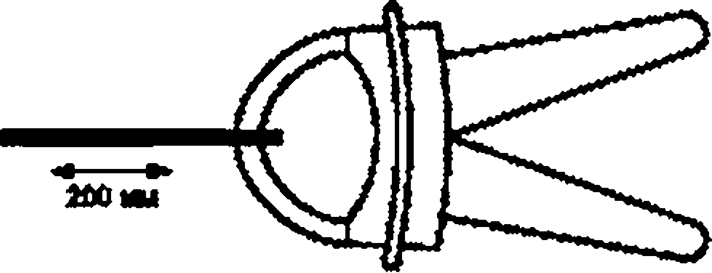*50 циклов, каждый из которых включает е себя одно перемещение датчика, направленное вперед, и одно обратное перемещение. Пере­ мещение осуществляют таким образом,* что­ бы *изнашивалась (шлифовалась) закрытая точка ЗАЖИМОВ (см. рисунок 102). Если изоля­ ция КОНЦОВ ЗАЖИМА имеет индикатор изно­ са. испытание завершают, если индикатор износа становится видимым прежде, чем*

*будут завершены 50 циклов воздействия. Наж-* Рисун0, 102 **- пр«д.йрит«льиой подгого.». к о нечных**

*дачное полотно заменяют после обработки* **ч ас т ей з а ж и м а**

*каждого образца.*

**П р и м е ч а н и е — Конструкция индикатора износа должна обеспечивать его невидимость до предельного износа КОНЕЧНЫХ ЧАСТЕЙ ЗАЖИМА.**

* + - 1. Защита от прикосновения ОПАСНОГО ДЛЯ ЖИЗНИ проводника

Для уменьшения ОПАСНОСТИ для ОПЕРАТОРА, прикасающегося к ОПАСНОМУ ДЛЯ ЖИЗНИ проводнику во время зажимания или измерения, датчик типа А должен иметь ЗАЩИТНЫЙ БАРЬЕР или тактильный индикатор для предупреждения ОПЕРАТОРА о пределе безопасного доступа. Тактильный индикатор должен покрывать не менее 50 % периметра, и должен, по крайней мере, проходить вдоль двух противоположных сторон РУЧНЫХ частей.

ЗАЗОР и ПУТИ УТЕЧКИ между ОПАСНЫМИ ДЛЯ ЖИЗНИ частями и ЗАЩИТНЫМ БАРЬЕРОМ или

тактильным индикатором должны соответствовать требованиям для УСИЛЕННОЙ ИЗОЛЯЦИИ для НОМИНАЛЬНЫХ ХАРАКТЕРИСТИК ЗАЖИМА. На рисунке 103 приведен пример ЗАЗОРА ЧГ между ЗАЩИТНЫМ БАРЬЕРОМ или тактильным индикатором и ЗАЖИМОМ и ОПАСНЫМ ДЛЯ ЖИЗНИ провод­ ником.

Соответствие *оборудования данному* требованию *проверяют путем визуального осмотра и*

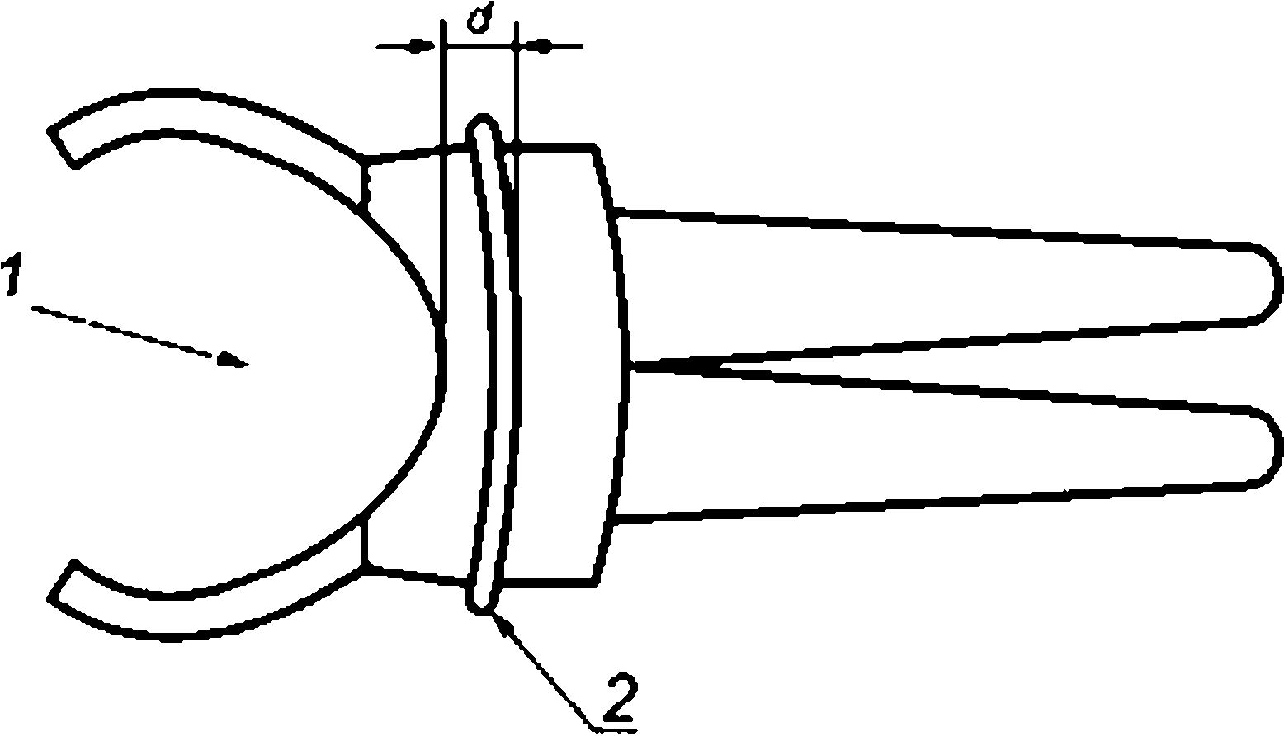измерением *ЗАЗОРОВ и ПУТЕЙ УТЕЧКИ.*

***1 —* ОПАСНЫЙ ДЛЯ ЖИЗНИ проводим*: *3 -* ЗАЩИТНЫЙ**

**БАРЬЕР, *d -* расстояние между ЗАЩИТНЫМ БАРЬЕРОМ и ОПАСНЫМ ДЛЯ ЖИЗНИ провод и и*ом**

**Рисунок 103—ЗАЗОР между ЗАЩИТНЫМ БАРЬЕ­ РОМ или тактильным индикатором и ЗАЖИМОМ и ОПАСНЫМ ДЛЯ ЖИЗНИ проводником**

* + - 1. РУЧНЫЕ или управляемые вручную части

РУЧНЫЕ или управляемые вручную части датчиков тока типа А. должны быть отделены Д80ЙНОЙ ИЗОЛЯЦИЕЙ или УСИЛЕННОЙ ИЗОЛЯЦИЕЙ от частей ЗАЖИМА, к которым можно прикоснуться металлическим испытательным пальцем длиной 10G мм и диаметром 4 мм в открытом и закрытом поло­ жениях ЗАЖИМА. Предполагают, что если какая-либо проводящая часть магнитной цепи может коснуть­ ся проводника, это может происходить при НОМИНАЛЬНОМ напряжении ЗАЖИМОВ относительно земли.

**9**

## ГОСТ IEC 61010-2-032—2014

**П р и м е н е н и е — Металлический испытательный палец моделирует НЕИЗОЛИРОВАННЫЙ ПРОВОДНИК.**

Если индикатор износа КОНЕЧНОЙ ЧАСТИ ЗАЖИМА становится видимым во время предвари­ тельной обработки, то после ее проведения к КОНЕЧНОЙ ЧАСТИ ЗАЖИМА предъявляют требования как к ОСНОВНОЙ ИЗОЛЯЦИИ.

*Соответствие оборудования данному требованию проверяют путем визуального осмотра. определением ДОСТУПНЫХ частей согласно* 5.2. *измерением ЗАЗОРОВ и ПУТЕЙ УТЕЧКИ и путем проведения испытаний согласно К 101.4 для твердой изоляции. Если КОНЕЧНЫЕ ЧАСТИ ЗАЖИМА имеют индикатор износа, измерение и испытания проводят, при необходимости, и до и после предва­ рительной обработки КОНЕЧНЫХ ЧАСТЕЙ ЗАЖИМА в соответствии с 6.9.101.1. Если КОНЕЧНЫЕ ЧАСТИ ЗАЖИМА не имеют индикатора износа. измерения и испытания проводят после предварительной обработки.*

* + - 1. Изоляция гибких датчиков тока

Гибкий шнур, используемый для ЗАЖИМА гибкого датчика тока, имеющий индикатор износа, дол­ жен обеспечивать ДВОЙНУЮ или УСИЛЕННУЮ ИЗОЛЯЦИЮ в начале эксплуатации датчика тока и минимально ОСНОВНУЮ ИЗОЛЯЦИЮ, когда индикатор износа становится видимым.

Если гибкий шнур имеет индикатор износа, то при достижении предельного износа на нем должен

появиться (стать видимым) контрастный цвет.

Гибкий шнур, используемый для ЗАЖИМ А гибкого датчика тока, не имеющий индикатора износа, должен обеспечивать ДВОЙНУЮ или УСИЛЕННУЮ ИЗОЛЯЦИЮ, как в начале эксплуатации датчика тока, так и после износа в конце установленного срока службы.

*Соответствие оборудования данному требованию проверяют путем следующих испытаний.*

*Испытаниям подвергают три некондиционных и три кондиционных* образца *согласно требова­ ниям 10.5.2. перечисление а), к гибкому шнуру для ЗАЖИМА гибкого датчика тока. Каждый образец должен быть длиной 1 м.*

*Один некондиционный образец проверяют согласно К 101.4 со значениями величин для*

*УСИЛЕННОЙ ИЗОЛЯЦИИ.*

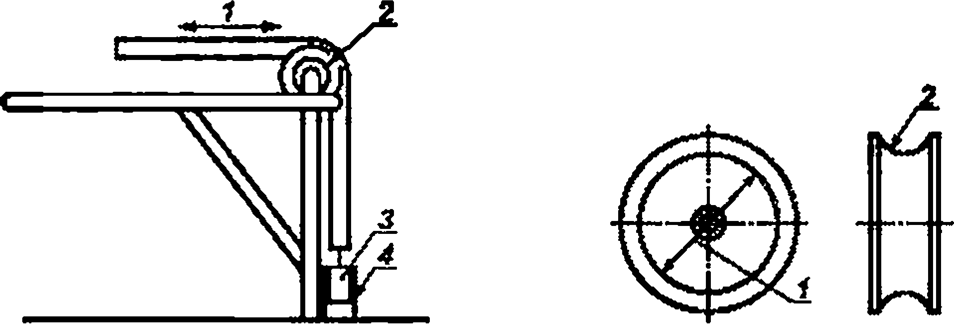*Каждый образец должен перемещаться по куску наждачного полотна,* прикрепленного к шкиву в соответствии сего радиусом кривизны (см. рисунок 105). и шкивом, установленным таким образом, что­ бы он вращался (см. рисунок 104). *Внутренний диаметр шкива и радиус кривизны шкива должны быть не меное пятикратного диаметра шнура. Наждачное полотно должно быть с тканевым основанием с нанесенным на него алюминиевым окисным абразивом и иметь зернистость № 120. а также доста­ точной длины и ширины для того, чтобы* образец *контактировал с наждачным полотном везде, где он контактирует с поверхностью шкива. После воздействия на каждый отдельный образец наждач­ ное полотно следует заменять. Для* предотвращения *вращения гибкого шнура внутренняя поверхность шкива должна быть вогнутой.*

**Г — гибкий шиур: *2 —* фиксирующий шкив. *1* — внутренний диаметр шкиоа,**

***3* — груа; *4* — устройство управления грузом *2* — радиус кривизны шкива**

**Рисунок 104 — Воздействие на изоляцию гибкого Рисунок 105 — Шкив для проведения воздействия по дагчика тока рисунку 104**

*Гибкий шнур размещают по поверхности шкива (см. рисунок 104) и располагают по его дуге под углом 90°. К одному концу гибкого шнура присоединяют груз массой 1 кг. Гибкий шнур располагают таким образом, чтобы его средняя точка была в центре наждачного полотна в середине цикла испы*•

ю

## ГОСТ IEC 61010-2-032—2014

*тания. Гибкий шнур с грузом, размещенным таким образом, чтобы предотвратить покачивание гру­ за, перемещают по поверхности наждачного полотна в течение не менее 15 циклов или до тех лор. пока индикатор износа не станет видимым. Один цикл состоит из одного движения вперед и одного движения е обратном направлении свободного конца шнура на расстояние 0.5 м.*

*После испытания каждый образец проверяют согласно К 101.4. Напряжение подают между внутренними проводниками гибкого шнура и металлической фольгой, обернутой вокруг его внешней изоляции. Используют значения испытательных напряжений для ОСНОВНОЙ ИЗОЛЯЦИИ, если цик­ лическое воздействие заканчивается е связи сводимым появлением контрастного цвета на индика­ торе износа. Используют значения испытательных напряжений для УСИЛЕННОЙ ИЗОЛЯЦИИ, если после проведения 15 циклов отсутствует появление контрастного цвета на индикаторе износа.*

* + - 1. Испытание на растяжение концевых элементов гибких датчиков тока

Концевые элементы гибкого шнура, используемые для ЗАЖИМА гибкого датчика тока, должны быть надежно зафиксированы таким образом, чтобы противостоять любым усилиям, которые могут воз­ никать при НОРМАЛЬНОМ ПРИМЕНЕНИИ.

*Соответствие оборудования данному требованию проверяют путем визуального осмотра и путем следующих испытаний каждо­ го концевого элемента.*

*Концевой элемент фиксируют таким обра­*

*зом. чтобы он не мог перемещаться, и к гибкому шнуру е* течение *1 мин прикладывают равномер­ ное осевое усилие отрыва* согласно *табли­ це 102.*

*После испытания на отрыв изоляция не должна сместиться более чем на 2 мм.*

*Если изоляция сместилась больше чем*

**Т а б л и ц а 102 — Усилив отрыва для концевых эле­ ментов гибких датчиков тока**

|  |  |
| --- | --- |
|  | **Усипио огрскеа. И** |
| **S2S** | **50** |
| **100** | **75** |
| **2 500** | **100** |
| **Допускается линейная интерполяция.** | |

*2 мм. то испытание повторяют 15 раз. но продолжительность каждого цикла должна быть 15 с.*

*По окончании последнего цикла испытаний:*

1. *изоляция не должна сместиться более чем на 1 мм по отношению к смещению, полученному при первом испытании, если она подверглась воздействию 16 циклам ислытаний;*
2. *) значения ЗАЗОРОВ и ПУТЕЙ УТЕЧКИ не должны быть менее значений, установленных в К. 101 для УСИЛЕННОЙ ИЗОЛЯЦИИ и*
3. *датчик тока должен выдержать испытания, приведенные е К. 101.4 для УСИЛЕННОЙ ИЗОЛЯЦИИ.*
   * 1. Входные провода измерительной цепи

входные провода измерительной цепи и их аксессуары должны соответствовать требованиям IEC 61010-031. если они применимы.

*Соответствие оборудования данному требованию проверяют путем визуального осмотра.*

* + 1. Выходные провода цепи

Выходные провода цепи датчиков тока могут касаться ОПАСНЫХ ДЛЯ ЖИЗНИ частей испытуемой установки. Выходные цепи датчиков тока могут также находиться при ОПАСНОМ ДЛЯ ЖИЗНИ напряже­ нии при подключении их к ваттметру, анализатору качества энергии или подобному оборудованию.

Выходные провода цепи датчиков тока должны иметь УСИЛЕННУЮ ИЗОЛЯЦИЮ между их наруж­ ными поверхностями и проводниками.

Сочленяемые соединители и ВЫВОДЫ (КЛЕММЫ), расположенные на корпусе КОЖУХА датчика тока, должны иметь УСИЛЕННУЮ ИЗОЛЯЦИЮ между наружными поверхностями и проводниками.

Для датчиков тока типа А. 8 и С изоляция проводов выводных цепей, сочленяемых соединителей и ВЫВОДОВ (КЛЕММ) должны соответствовать требованиям К. 101 для максимального НОМИНАЛЬ­ НОГО напряжения и КАТЕГОРИИ ИЗМЕРЕНИЙ НОМИНАЛЬНЫХ ХАРАКТЕРИСТИК ЗАЖИМОВ

или НОМИНАЛЬНЫХ ХАРАКТЕРИСТИК выходных цепей, но не менее 300 В для КАТЕГОРИИ

ИЗМЕРЕНИЙ II.

Для датчиков тока типа D изоляция проводов выходных целей, сочленяемых соединителей и ВЫВОДОВ (КЛЕММ) должна соответствовать требованиям К.101 для 300 8 и КАТЕГОРИИ ИЗМЕРЕНИЙ II.

*Соответствие оборудования данному требованию проверяют путем визуального осмотра, измерением ЗАЗОРОВ и ПУТЕЙ УТЕЧКИ и применимыми испытаниями согласно К. 101.4 для твердой изоляции.*

**11**

## ГОСТ IEC 61010-2-032—2014

# Защита от механических ОПАСНОСТЕЙ

Применяют соответствующий раздел IEC 61010-1.

# Устойчивость к механическим воздействиям

Применяют соответствующий раздел IEC 61010-1. за исключением следующего.

* 1. Общие положения

*Дополнение:*

*Дополнить перечислением 101) после перечисления 3):*

*101) для датчиков тока типа А, предназначенных для КА ТЕГОРИЙ ИЗМЕРЕНИЙ Ш u IV. испыта­ ния на удвр проводят по 8.2.101.*

* 1. Испытания прочности КОЖУХА

*Дополнение:*

*Дополнить следующим подпунктом:*

8.2.101 Испытания ЗАЖИМА на удар

*Испытаниям подвергают три образца датчика тока типа А, имеющих НОМИНАЛЬНЫЕ ХАРАКТЕРИСТИКИ для КАТЕГОРИИ ИЗМЕРЕНИЙ Ш и* /У.

*Испытания проводят согласно IEC 60068-2-75*

**Т а б л и ц а 103 — Энергетические уровни**

|  |  |  |
| --- | --- | --- |
| **Масса датчика тока, ст** | **Энергетический уровень. Дк** | **1К код (IEC 622621** |
| **S0.5** | **Т** | **IK06** |
| **> 0.5 S** *1* | *2* | **IK07** |
| **>** *1* | **5** | **IK08** |

*любым методом: испытанием* 5» *(молоток маят­ ника) или тестом Еьс (вертикальный молоток) с энергетическим уровнем согласно таблице 103.*

*Датчики люка охлаждают до минимальной НОМИНАЛЬНОЙ температуры окружающей сре­ ды, после чего подвергают испытанию* е течение 3 *мин. Датчик тока надежно закрепляют на непод­ вижной опоре и открывают насколько это возмож­ но. Воздействуют на три точки на наружных поверхностях ЗАЖИМА. приближенные к*

*КОНЕЧНЫМ ЧАСТЯМ ЗАЖИМА каждого образца. Число ударов* — *один на одну лючку.*

*После испытания на удар датчики люка приводят к номинальной температуре испытаний (см. 4.3.1). Испытательный щуп, соответствующий рисунку 106 и таблице 105, вставляют в открытый ЗАЖИМ согласно рисунку 107 при каждом установленном е таблице 105 значении напряжения, в диа­ пазона значений равных или ниже максимального НОМИНАЛЬНОГО напряжения ЗАЖИМОВ. Во время каждого введения испытательного щупа датчик тока должен выдерживать испытания на воздей­ ствие напряжения переменного тока (а.с.) по 6.8.3.1 (без предварительной выдержки в условиях повышенной влажности) продолжительностью не* менее *1 мин. или для датчиков тока с НОМИНАЛЬНЫМИ РЕЖИМАМИ работы* — *только для постоянного люка (d.c.) продолжительнос­ тью 1 мин и испытательным напряжением постоянного люка (d.c.) по 6.8.3.2 (без предварительной выдержки е условиях ловышенной влажности), используя применимое испытательное напряжение,* *указанное в таблице* 105. *которое прикладывают между испытуемыми подводящими проводами.*

# Защита от распространения огня

Применяют соответствующий раздел IEC 61010-1.

# Ограничения температуры оборудования и теплостойкость

Применяют соответствующий раздел IEC 61010-1. за исключением следующего:

10.5 Теплостойкость

*Дополнение:*

*Дополнить следующими подпунктами:*

10.5.101 Теплостойкость датчиков тока

Изоляционный материал ЗАЖИМОВ, окружающий магнитный материал, который может перегре­ ваться. должен иметь соответствующую теллостойкость.

**12**

## ГОСТ IEC 61010-2-032—2014

*Соответствие оборудования данному требованию проверяют путем контроля технической информации на материалы. Для твердых изоляционных материалов, если техническая информация о материале недостаточно убедительна, одним из следующих испытании:*

1. *образец изоляционного материала толщиной не шнее 2,5 мм подвергают испытанию на воздействие давления шарика, используя устройство, приведенное на рисунке 14. Испытания прово­ дят в камере тепла при температуре, установленной е 10.101, с допускаемым отклонением ±2* °С *или (105 ±2) *С в зависимости от того*. *какая из них выше. Испытуемую часть устанавливают так. чтобы ее верхняя поверхность была расположена горизонтально, и сферическую часть испыта­ тельного устройства прижимают к испытуемой поверхности с силой 20 Н. После выдержки под воз­ действием силы е течение 1 ч испытательное устройство снимают и образец охлаждают е течение 10 с до комнатной температуры путем погружения е холодную воду. Диаметр оттиска, вызванный давлением шарика, не должен быть более 2 мм.*

**П р и м е ч а н и я**

1. **При необходимости требуемая толщина образца может быть получена с использованием двух или более раздельных частей.**
2. **Дополнительная информация об этом испытании приведена a IEC 6069S-10-2:**
3. *) испытание на размягчение по методу Вика по ISO 306, метод А120. Температура размягче­ ния по Вика должна быть не менее 105* °С.

*Дополнение:*

*Дополнить следующими подпунктами:*

10.101 Другие температуры датчиков тока

Большинство датчиков тока зависит от индуктивного соединения с измеряемой цепью. Поведение измерительных цепей в этих случаях зависит от частоты измеряемого сигнала. Когда датчик тока используют для измерения токов высокой частоты, протекающие токи могут вызвать существенное нагревание в области магнитной цели датчика тока.

Если ОПАСНОСТЬ может быть вызвана чрезмерной температурой, то температура легкодоступ­ ных для касания поверхностей не должна превышать значений, установленных в таблице 19. а темпера­ тура изоляционного материала обмоток не должна превышать значений, установленных в таблице 20. когда датчик тока измеряет максимальный ток при частоте, являющейся причиной самой высокой температуры.

**П р и м е ч а н и е — Предполагают, что ЗАЩИТНЫЙ БАРЬЕР датчике тока (см.6.9.101.2) не обеспечивает защиту от ожогов.**

*Соответствие оборудования данному требованию проверяют измерением по 10.4.*

# Защита от ОПАСНОСТЕЙ» связанных с жидкостями

Применяют соответствующий раздел IEC 61010-1.

# Защита от излучения, в том числе от лазерных источников, а также от звукового и ультразвукового давления

Применяют соответствующий раздел IEC 61010-1.

# Защита от выделяющихся газов и веществ, взрыва и разрушения

Применяют соответствующий раздел IEC 61010-1.

# Компоненты и сборочные единицы

Применяют соответствующий раздел (ЕС 61010-1. за исключением следующего.

*Дополнение:*

*Дополнить следующим подпунктом:*

**13**

## ГОСТ IEC 61010-2-032—2014

14.101 Цепи или компоненты, используемые в качестве устройств ограничения ПЕРЕХОДНОГО ПЕРЕНАПРЯЖЕНИЯ в измерительных цепях, предназначенных для измерения СЕТИ

Если ПЕРЕХОДНОЕ ПЕРЕНАПРЯЖЕНИЕ ограничивают в измерительной цепи, предназначенной для измерения СЕТИ, устройства ограничения перенапряжения должны иметь соответствующую про­ чность для ограничения подобных ПЕРЕХОДНЫХ ПЕРЕНАПРЯЖЕНИЙ при НОРМАЛЬНОМ ИСПОЛЬЗОВАНИИ.

*Соответствие оборудования данному требованию проверяют путем приложения* 5 *положи­ тельных и 5 отрицательных импульсов с применением импульсного напряжения согласно табли­ це 104 с интервалами между ними в 1 мин. подаваемых от комбинированного импульсного* генератора *(см.* /ЕС *61180-1). Генератор производит колебательный сигнал напряжения холостого хода (разомкнутой цепи)* длительностью *1,2/50 мкс и колебательный сигнал тока короткого замыкания длительностью 8/20 мкс и имеет выходной импеданс (максимальное значение напряжения холостого хода, разделенное на максимальный ток короткого замыкания) 2 Ом для К А ТЕГОРИЙ ИЗМЕРЕНИЙ Ш u IV или 12 Ом для КАТЕГОРИЙ ИЗМЕРЕНИЙ* //. *Для увеличения импеданса дополнительно может быть последовательно с генератором подключен резистор. Испытательный импульс применяют е комбинации с напряжением СЕТИ*. *СЕТЕВОЕ напряжение является максимальным НОМИНАЛЬНЫМ напряжением ВЫВОДОВ измерительной цепи, но его среднеквадратическое значение переменного тока не должно быть более 400 В.*

**Т а б л и ц е 104 — Импульсные напряжений**

|  |  |  |  |
| --- | --- | --- | --- |
| **Номинальные сродиекоадратические значения напряжения переменного юка пиния — нейтраль или номинальные напряжения постоянного тока, измеряемые а СЕТИ, в** | **Импульсы еыдержиаасмохо напряжения, в** | | |
| **КАТЕГОРИЯ ИЗМЕРЕНИЙ II** | **КАТЕГОРИЯ ИЗМЕРЕНИЙ III** | **КАТЕГОРИЯ ИЗМЕРЕНИЙ IV** |
| **\* 50** | **500** | **800** | **1500** |
| **> 50 S100** | **800** | **1500** | **2500** |
| **> 100*150** | **1SO0** | **2500** | **4000** |
| **> 150 * 300** | **2500** | **4000** | **6000** |
| **> 300 * 600** | **4000** | **6000** | **8000** |
| **> 600 * ЮОО** | **6000** | **8000** | **12000** |

*Испытательное напряжение прикладывают между каждой парой ВЫВОДОВ, используемых для измерения СЕТИ где установлены устройства ограничения напряжения.*

**П р и м е ч а н и е — Эго испытание может быть чрезвычайно опасным. Для защиты персонала, проводяще­ го испытания, следует использовать щиты для зашиты от взрыва и другое защитное оборудование.**

*При проведении испытания не должно возникнуть никакой ОПА СНОС ТИ даже в том случае, если компонент будет разрушен или перегреется е процессе испытаний. Если происходит разрушение, то ни одна из частей компонента не должна замкнуть изоляцию, обеспечивающую безопасность. Нагревание компонента не должно привести к нагреву других материалов до* значения *их воспламе­ нения. Автоматическое отключение цепи прерывателя СЕТЕВОЙ установки является признаком отказа при испытаниях. Если результаты испытаний вызывают* сомнение *или они не дают опреде­* *ленного результата, ислытания следует повторить* еще два раза.

# Защита с помощью блокировок

Применяют соответствующий раздел IEC 61010-1.

# ОПАСНОСТИ, возникающие при эксплуатации

Применяют соответствующий раздел IEC 61010-1, за исключением следующего. Дополнение:

Дополнить следующим подпунктом:

**14**

## ГОСТ IEC 61010-2-032—2014

* 1. Достоверность индицируемых величин
     1. Индикация выхода за пределы диапазона

Если ОПАСНОСТЬ может возникнуть в результате уверенности ОПЕРАТОРА в правильности показаний устройств индикации оборудования, то устройство индикации должно обеспечивать одно­ значную индикацию в случае, если значение более установленного максимального положительного зна­ чения или менее минимального отрицательного значения диапазона, установленного для оборудования.

**П р и м е ч а н и е — Примерами оборудования с неоднозначной индикацией, исключая отдельную неодно­ значную индикацию превышения значений пределов диапазона, могут быть следующие:**

1. **аналоговый ИЗМЕРИТЕЛЬНЫЙ ПРИБОР с ограничителем а точно указанных концах диапазона:**
2. **) цифровые ИЗМЕРИТЕЛЬНЫЕ ПРИБОРЫ, показывающие низкое значение при истинном значении более максимального значения диапазона измерений (например. 1001.5 В показывает как 001.S в);**

*Соответствие оборудования данному требованию проверяют путем визуапьного осмотра и созданием усповий для выхода за пределы диапазона.*

* + 1. Индикация низкого уровня заряда батарей

Если батарея датчика тока, приводимого в действие от внутренней батареи, разряжена, не должно возникнуть ОПАСНОСТИ в результате уверенности ОПЕРАТОРА в значении показаний датчика тока, при любом напряжении батареи или уровне заряда.

*Соответствие оборудоеанияданномутребованию проверяют путем визуального осмотра и. в* *случае сомнения, проведением разряда батареи*.

# Оценка риска

Применяют соответствующий раздел IEC 61010-1.

*Дополнение:*

*Дополнить следующими разделами 101 и 102:*

# Измерительные цепи

* 1. Общие положения

Оборудование должно обеспечивать защиту от ОПАСНОСТЕЙ при НОРМАЛЬНОМ и ВОЗМОЖ­ НОМ НЕПРАВИЛЬНОМ ПРИМЕНЕНИИ измерительных цепей, как указано ниже:

1. для предотвращения возникновения ОПАСНОСТИ в токоеых измерительных цепях не должно происходить прерывания тока, измеряемого в процессе переключения диапазонов измерений или во время использования датчиков тока с внутренним трансформатором тока (см. 101.2):
2. ) значения электрических параметров, которые возникают на любых ВЫВОДАХ е пределах уста­ новленных требований, не должны приводить к возникновению ОПАСНОСТИ при использовании этого или любого другого совместимогос ним ВЫВОДА при любых возможных установках диапазонов и набо­ рах функциональных параметров (101.3);
3. любые соединения между оборудованием и другими устройствами или принадлежностями, предназначенными для использования с оборудованием, не должны приводить к возникновению ОПАСНОСТИ даже в том случае, если в документации или маркировке указано, что во время измерения такое соединение запрещено (6.6):
4. ВРЕМЕННОЕ или ПЕРЕХОДНОЕ ПЕРЕНАПРЯЖЕНИЕ, прикладываемое к ВЫВОДАМ измери­ тельных цепей в функции измерения напряжения, не должны приводить к возникновению ОПАСНОСТИ (см. 101.4);
5. для предотвращения возникновения других ОПАСНОСТЕЙ, которые могут возникнуть в резуль­ тате ВОЗМОЖНОГО НЕПРАВИЛЬНОГО ПРИМЕНЕНИЯ должны быть проведены оценки РИСКА (см. разделы 16 и 17).

*Соответствие оборудования данному требованию проверяют по 6.6*. *101.2, 101.3, 101.4 раз­ дел 16. раздел 17 в зависимости от применяемости.*

* 1. Датчик тока с внутренним трансформатором тока

Если в выходной цепи может возникнуть высокое напряжение при условиях разомкнутой цепи, любое напряжение, более указанных в 6.3.2. не должно быть ДОСТУПНЫМ.

**15**

## ГОСТ IEC 61010*2-032—2014

*Соответствие оборудования данному требованию проверяют путем визуального осмотра ВЫВОДОВ выходной цепи и. в случае сомнения, измерением напряжения выходной цепи при разрыве выходной цепи и работе ЗАЖИМОВ при НОМИНАЛЬНОМ тоне.*

*Напряжение выходной цепи измеряют по 6.3.2.*

* 1. Защита от несоответствия входных сигналов и диапазонов
     1. Общие положения

В НОРМАЛЬНЫХ УСЛОВИЯХ и в случае ВОЗМОЖНОГО НЕПРАВИЛЬНОГО ПРИМЕНЕНИЯ не

должно возникать ОПАСНОСТИ при приложении максимального НОМИНАЛЬНОГО напряжения или тока ВЫВОДА измерительной цепи к любому другому совместимому с ним ВЫВОДУ при любых комбина­ циях функций и диапазонов измерений.

**П р и м е ч а н и е — Несоответствие входных сигналов и диапазонов является примером ВОЗМОЖНОГО НЕПРАВИЛЬНОГО ПРИМЕНЕНИЯ, даже если в документации и маркировке содержатся указания о недопустимос­ ти таких установок. Типичным примером является небрежное подключение высокого напряжения к измерительному входу, предназначенному для измерения тока или сопротивления. Возможные ОПАСНОСТИ в этом случае — это поражение электрическим током, ожоги, воспламенение, образование дуги, взрыв.**

ВЫВОДЫ, четко различающиеся по виду, и не относящиеся к ВЫВОДАМ для подключения измери­ тельных щупов или принадлежностей, испытаниям не подвергают.

Оборудование должно обеспечивать защиту при возникновении ОПАСНОСТЕЙ. Для этого должна применяться одна из следующих технологий:

1. используют сертифицированное устройство защиты от саерхтоков для прерывания тока корот­ кого замыкания, до возникновения ОПАСНОСТИ. В этом случае, проводят испытания, указанные в 101.3.2:
2. ) используют не сертифицированное устройство ограничения тока. импеданса, или их комбина­ цию. для предотвращения возникновения ОПАСНОСТИ. В этом случае применяют испытания, указан­ ные в 101.3.3.

*Соответствие оборудования данному требованию проверяют путем визуального осмотра*. *оценкой конструкции оборудования и по 101.3.2 и 101.3.3 в зависимости от применяемости.*

*Эти испытания* должны *быть проведены с любым набором* измерительных *щупов*. *поставляв*- мых *изготовителем в составе оборудования, и повторены* с *набором испытательных проводов согласно 101.3.4.*

* + 1. Защита с помощью сертифицированного устройства защиты от сверхтока

Устройство защиты от сверхтока считают **п о дх о дя щ и м ,** если оно соответствует следующим требо­ ваниям. подтвержденным независимой лабораторией:

1. НОМИНАЛЬНЫЕ напряжения переменного тока (а.с.) и постоянного тока (d .с.) устройства защи­ ты от сеерхтоков должны быть по крайней мере такими же высокими, как максимальные НОМИ­ НАЛЬНЫЕ напряжения переменного тока (а.с.) и постоянного тока (d.c.) любого ВЫВОДА измерительных цепей оборудования;
2. ) НОМИНАЛЬНАЯ токо-временная характеристика (скорость срабатывания) устройства защиты от саерхтское должна быть такой, чтобы ОПАСНОСТЬ не возникла в результате использования любой возможной комбинации НОМИНАЛЬНЫХ входных напряжений. ВЫВОДОВ и выбора диапазона.

**П р и м е ч а н и е — Практически, элементы цели, расположенные ниже по цели, такие как компоненты и по­ рожки печатных плат, должны быть подобраны так. чтобы они выдерживали энергию, которую пропустит устройство защиты от саерхтокоа.**

1. НОМИНАЛЬНАЯ разрывная мощность (отключающая способность) переменного тока (а.с.) и постоянного тока (d.c.) устройства защиты от сверхтоков должна превышать возможные токи короткого замыкания переменного (а.с.) и постоянного тока (d.c.) соответственно.

Возможные токи короткого замыкания переменного тока (а.с.) и постоянного тока (d.c.) должны быть рассчитаны путем деления значения максимального НОМИНАЛЬНОГО напряжения для любого В Ы ВОДА на значение сопротивления устройства защиты измерительных цепей от сверх токов, с учетом сопротивления испытательных проводов, определенного в 101.3.4.

Возможный ток короткого замыкания переменного тока (а.с.) не должен превышать значения, при­ веденного в таблице АА.1.

Расстояние при размещении устройства защиты от сверхтоков в оборудовании от следующего защитного устройства в измерительной цели, должно быть достаточным для предотвращения образо­ вания дуги после того, как защитное устройство откроется.

**16**

## ГОСТ IEC 61010-2-032—2014

*Соответствие оборудования данному требованию проверяют путем контроля НОМИ­ НАЛЬНЫХ ХАРАКТЕРИСТИК устройства защиты от сверхтоков и следующим испытанием.*

*Если защитным устройством является плавкий предохранитель, его заменяют на плавкий предохранитель с разорванной цепью. Если защитным устройством является выключатель, его следует установить в открытое (отключенное) положение. На ВЫВОДЫ измерительных цепей, защищенные от сверхтоков. подается* в *течение 1 мин напряжение, в два раза более максимального НОМИНАЛЬНОГО значения для любого ВЫВОДА. Испытательное оборудование должно быть спо­ собно обеспечить, как минимум среднеквадратическое значение переменного тока 100 мА для напря­ жений менее* 5 *кВ. и мощностью не менее* 5*00 В А при напряжениях выше 5 кВ. В течение и после испытания не должно происходить повреждения оборудования.*

* + 1. Защита с помощью не сертифицированного устройства ограничения тока или импе­

данса

Устройства, используемые для ограничения тока, должны быть способны безопасно выдерживать,

рассеивать или прерывать энергию, возникающую в результате тока короткого замыкания в случае ВОЗМОЖНОГО НЕПРАВИЛЬНОГО ПРИМЕНЕНИЯ.

Импеданс, используемый для ограничения тока, должен соответствовать одному или нескольким следующим требованиям:

1. соответстеующийодииочный компонент сконструирован, выбран и подвергнут таким испытани­ ям. чтобы безопасность и надежность по защите от соответствующих ОПАСНОСТЕЙ была гарантирова­ на. В частности такой компонент должен:
2. иметь НОМИНАЛЬНОЕ максимальное напряжение, которое может возникнуть во время ВОЗМОЖНОГО НЕПРАВИЛЬНОГО ПРИМЕНЕНИЯ:
3. для резистора следует принимать во внимание тот факт, что в случае ВОЗМОЖНОГО НЕПРАВИЛЬНОГО ПРИМЕНЕНИЯ его мощность или энергия рассеяния могут быть в два раза больше, чем НОМИНАЛЬНЫЕ значения этих параметров;
4. использовать для применения между выводами ЗАЗОРЫ и ПУТИ УТЕЧКИ, указанные в прило­ жении К для УСИЛЕННОЙ ИЗОЛЯЦИИ:
5. ) комбинация компонентов должна:
   1. выдерживать максимальное напряжение, которое может возникнуть в случае ВОЗМОЖНОГО НЕПРАВИЛЬНОГО ПРИМЕНЕНИЯ:
   2. обеспечить рассеяние мощности или энергии, которая может возникнуть в результате ВОЗМОЖНОГО НЕПРАВИЛЬНОГО ПРИМЕНЕНИЯ:
   3. применять между выводами комбинации компонентов ЗАЗОРЫ и ПУТИ УТЕЧКИ, указанные в приложении К для УСИЛЕННОЙ ИЗОЛЯЦИИ.

**П р и м е ч а н и е 1 — ЗАЗОРЫ и ПУТИ УТЕЧКИ принимают ао внимание РАБОЧИЕ НАПРЯЖЕНИЯ для каждой изоляции.**

*Соответствие оборудования данному требованию проверяют путем визуального осмотра и следующим испытанием, повторяемым три раза на одной и той же единице оборудования. Если в результате испытаний произойдет нагревание какого-либо компонента, то до начала повторного испытания оборудование следует* охладить. *Если используемое устройство ограничения тока в процессе испытаний было повреждено*. *то его следует заменить до начала повторного испытания.*

*Возможные токи короткого замыкания переменного тока (а. с.) и постоянного тока (d.c.) вычис­ ляют как результат деления максимального НОМИНАЛЬНОГО напряжения для любого ВЫВОДА на импеданс измерительных цепей ограничения тока с учетом импеданса испытательных проводов в соответствии с установленным в 101.3.4. Возможный ток короткого замыкания переменного тока (а.с.) не должен быть более значения, указанного в таблице АА. 1.*

*На ВЫВОДЫ измерительных цепей в течение 1 мин подают напряжение, равное максимальному НОМИНАЛЬНОМУ значению для любого ВЫВОДА. Источник испытательного напряжения должен обеспечивать подачу тока, значение которого не менее возможного тока короткого замыкания переменного тока (а.с.) или постоянного тока (d.c). Если управление функциями или диапазонами измерений воздействует на электрические характеристики входных токов*. то *испытания повто­ ряют с установкой функций и диапазонов в каждой возможной комбинации.*

*В процессе испытаний и после их окончания не должно возникнуть ОПАСНОСТЕЙ, не должно быть признаков огня. дуги, взрыва или повреждения импеданса устройства ограничения или любых других компонентов, обеспечивающих защиту от поражения электрическим током, перегрева, воз­ никновения дуги или воспламенения, включая КОЖУХ и дорожки печатных плат.* Любое повреждение

**17**

## ГОСТ IEC 61010*2-032—2014

*используемого устройства ограничения тона должно быть проигнорировано, если другие части оборудования не затронуты в результате испытании.*

*Во время испытаний измеряют выходное напряжение источника питания. Если напряжение источника питания уменьшится более чем на 20% за Юме и более, испытание считается неоконча­ тельным и его повторяют с источником, имеющим более низкий импеданс.*

**П р и м е ч а н и е 2 — Эти испытаний могут быть чрезвычайно опасными. Дпл защиты персонала, проводя­ щего испытания, следует использовать защитные щиты от взрыва и другие устройстве.**

* + 1. Испытательные провода для испытаний по 101.3.2 и 101.3.3

Любые испытательные провода, входящие в состав оборудования, должны подвергать испытани­ ям по 101.3.2 и 101.3.3 и испытания должны быть повторены с испытательными проводами, отвечающи­ ми следующим требованиям:

1. длина испытательных проводов равна 1 м:
2. ) поперечное сечение проводника равно 1.5 мм2, материал — витой медный провод.

**П р и м е ч а н и е 1 — Поперечное сечение проводника, равное 16 AWG (Американское Руководство по проводам), является приемлемым:**

1. соединитель оборудования совместим с ВЫВОДАМИ измерительной цепи:
2. соединение с источником испытательного напряжения осуществляется с помощью оголенного провода, подключенного к подходящим ВИНТОВЫМ ЗАЖИМАМ или через соединитель-колокольчик (соединение с помощью скрученного провода) или подобным способом, обеспечивающим низкий импе­ данс:
3. расположение проводов как можно более прямым, насколько это возможно.

**П р и м е ч а н и е 2 — Испытательные провода согласно зтим требованиям будут иметь сопротивление по­ стоянному току. приблизительно равное 1S Ом каждое или 30 Ом — на пару В целях вычисления возможной ошибки величины тока по 101.3.2 и Ю1.3.3 для измерительных проводов может быть использовано значение 30 Ом.**

Если изготовитель поставляет испытательные провода, постоянно соединенные с оборудовани­ ем. то присоединенные испытательные провода, поставляемые изготовителем, следует использовать без модификации.

101.4 Защита от СЕТЕВЫХ перенапряжений

Измерительные цепи СЕТЕВОГО напряжения должны быть сконструированы таким образом, что­ бы ВРЕМЕННОЕ ПЕРЕНАПРЯЖЕНИЕ или ПЕРЕХОДНОЕ ПЕРЕНАПРЯЖЕНИЕ, приложенное к

ВЫВОДАМ измерительных цепей при выполнении функции измерений напряжения в установленном

диапазоне, не приводили к какому-либо повреждению, которое может стать причиной возникновения ОПАСНОСТИ.

Измерительные цепи СЕТЕВОГО напряжения должны иметь как минимум ОСНОВНУЮ ИЗОЛЯЦИЮ между соединенными с СЕТЬЮ проводящими частями противоположной полярности.

*Соответствие оборудования данному требованию проверяют путем визуального осмотра и последующим испытанием импульсной электрической прочности с использованием подходящих испытательных напряжений, указанных* в *таблице 104. или согласно 14.101. если для контроля ПЕРЕХОДНОГО ПЕРЕНАПРЯЖЕНИЯ используют компоненты или цепи, ограничивающие перенапряжение.*

*Испытательное напряжение прикладывают между каждой парой ВЫВОДОВ, используемых для измерения СЕТЕВОГО напряжения. Испытание на проверку импульсной электрической прочности должно быть проведено путем воздействия пяти импульсов каждой полярности с интервалом между ними не менее 1 с. Испытание на воздействие импульсного напряжения проводят с применением фор­ мы сигнала 1,2/50 мкс (см. рисунок 11EC 61190-1:1992). Форму волны каждого импульса следует заре­ гистрировать (см. примечание 1).*

*При испытании на воздействие импульсного напряжения ЗАЗОРОВ внутри оборудования испы­ танием импульсным напряжением, необходимо удостовериться, что указанное импульсное напря­ жение появляется в ЗАЗОРЕ.*

*Во время испытаний не должно быть искрения в ЗАЗОРАХ или разрушения твердой изоляции: допускаются частичные разряды. Частичный разряд можно индицировать по перепаду в получив­ шейся форме* волны, *который возникнет в начале последовательности импульсов. Разрушение на* первом *имп.упьсе может указать на полный отказ системы изоляции или на срабатывание ограничи­ телей перенапряжения в оборудовании.*

## 1в

**ГОСТ IEC 61010-2-032—2014**

**П р и м е ч а н и я**

1. **Искажения импульсного напряжения, которые не изменяются от импульса до импульса, могут быть вызва­ ны работой устройств ограничения перенапряжения и не указывают на разрушение (частичное) твердой изопяиии.**
2. **Частичные разряды в пустотах могут привести к частичным провапам в форме вопны чрезвычайно корот­ ких продолжительностей, которые могут повторяться в течение импупьса.**

# Защита от ОПАСНОСТИ, вызываемой вспышкой дуги и коротким замыканием

* 1. Общие положения

Кратковременное соединение датчиком тока двух высокоэнергетических проводников, может при­ вести к короткому замыканию, возникающему в результате протекания большого тока через датчик тока.

При этом датчик тока может разогреться или расплавиться, что может вызвать ожог ОПЕРАТОРА или наблюдателя, находящегося рядом с датчиком тока.

Образование дуги может произойти при разрыве контакта (в результате действий ОПЕРАТОРА, при расплавлении или других случаях) во время протекания тока через датчик тока. Образование дуги ионизирует воздух в зоне дуги, позволяющий продолжать протекание тока в зоне датчика тока. Если будет достаточно энергии, доступной для использования, то ионизация воздуха будет распространяться и ток. протекающий по воздуху, продолжит увеличиваться. Результатом этого является вспышка дуги, подобная взрыву, что может привести к травме или смерти ОПЕРАТОРА или наблюдателя.

Конструкция датчика тока должна обеспечивать минимизацию РИСКА вспышки дуги и короткого замыкания.

*Соответствие оборудования данному требованию проверяют согласно 102.2и102.3. Все изме­ рения и испытания по 102.2 и 102.3 проводят после предварительной подготовки КОНЕЧНЫХ ЧАСТЕЙ ЗАЖИМОВ, как установлено в 6.9.101.1, в зависимости от применяемости.*

* 1. Защита от короткого замыкания в процессе зажимания

Датчики тока типа А и В должны иметь дополнительную защиту от короткого замыкания, вызванно­ го ЗАЖИМОМ в процессе его установки между проводниками и шинами и его удаления.

**П р и м е ч а н и е — Примерами защитных мер являются оболочки. ЗАЩИТНЫЕ БАРЬЕРЫ, покрытия или расстояния от противоположных КОНЕЧНЫХ ЧАСТЕЙ ЗАЖИМОВ.**

Предполагают, что единичная КОНЕЧНАЯ ЧАСТЬ ЗАЖИМА не способна привести к короткому замыканию двух раздельных проводников в электрической установке. Максимальное напряжение меж­ ду двумя НЕИЗОЛИРОВАННЫМИ проводниками, которые могут быть замкнуты накоротко во время зажимания, как полагают, будет равным или более низким, чем междуфазиое напряжение распредели­ тельной системы, которым соответствуют

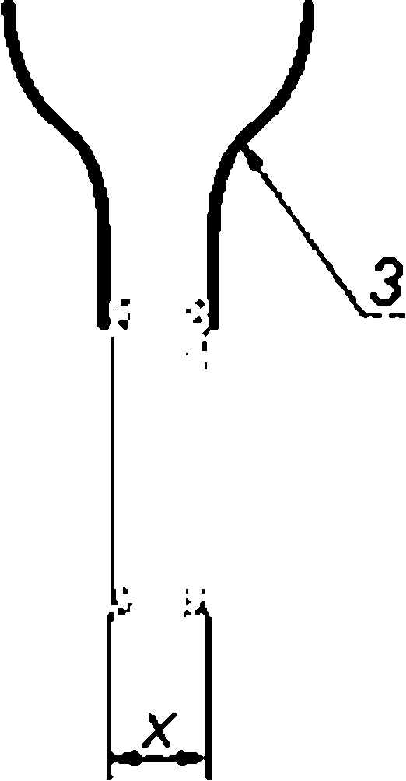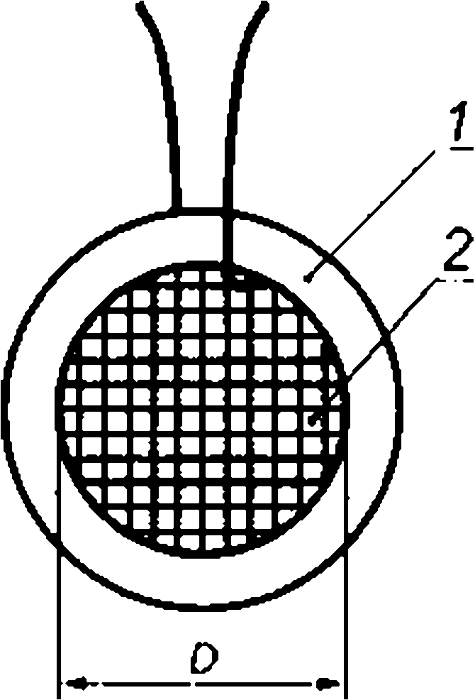НОМИНАЛЬНЫЕ ХАРАКТЕРИСТИКИ датчика.

*Соответствие оборудования данному тре­ бованию* проверяют *путем визуального осмотра и, если применимо, то испытанием переменным током (а.с.) по 6.8.3.1 продолжительностью не менее 1 мин или для проводников постоянного тока (d.c.) испытанием постоянным током (d.c.) продолжительностью 1 мин по 6.8.3.2. приклады­ вая между испытательными проводами каждое из испытательных напряжений, указанных в табли­ це 105. значением, равным или не болев макси­ мального НОМИНАЛЬНОГО напряжения ЗАЖИМОВ, одновременно каждый из установлен­ ных рисунком 106 и таблицей 105 испытательных*

*щупов вводится в открытый ЗАЖИМ, как показа­ но в рисунке 107. при каждом установленном напряжении. Если, например, НОМИНАЛЬНОЕ напряжение ЗАЖИМА будет 450 V. то испытания будут проводиться 6-миллиметровым. 10-мипли- метровым и 15-миллиметровым щупами.*

*t* ***—* непроводящий основной материал.** *2* **— проводящий**

**поверхностный материал. *3* — испытательные токопроводя­ щие провод ни си. О — диаметр проводящею поверхностного материала: *X — продепьноя* толщина испытательною щупа**

**Рисунок 106 — Испытательный щуп для проверки защиты от короткого замыкания**

**19**

## ГОСТ IEC 61010-2-032—2014

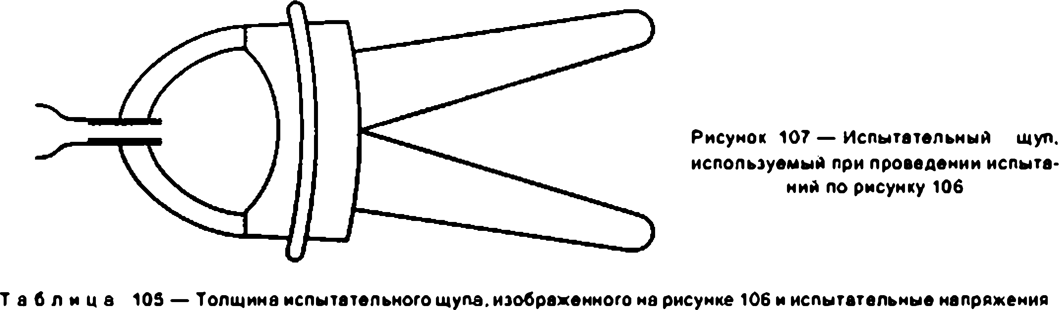

**ью**

|  |  |  |  |
| --- | --- | --- | --- |
| **НОМИНАЛЬНОЕ**  **родне квадратическое значен**  **НОМИНАЛЬНОЕ напряжение постоянного тока ЗАЖИМОВ. В** | **Ис**  **е Толщина X испытательною**  **щупа*, мм** | **пытательные напряжения6при испытании продолжительност 1 мин. В** | |
| **С ре дно квадратическое знаЗ напряжения при испытании воздействие переменного т** | **чнеанчиеение постоянною тона при наиспытании на воздействие ока постоянного тока** |
| **1 150** | **6** | **350** | **450** |
| **> ISO 1300** | **10** | **650** | **900** |
| **> 300 1 600** | **15** | **1300** | **1650** |
| **> 600 1 ЮОО** | **25** | **2200** | **3100** |

**с и**

**А Если ЗАЖИМЫ не открываются до соответствующего размера, толщина щупе принимается равной мак­ симальному размеру открывания ЗАЖИМА.**

**ь Значения прикладываемых испытательных напряжений при испытаниях, проводимых при 2000 м над уровнем моря. Для других высот применяют корректировку по таблице 10.**

* 1. Защита от короткого замыкания в закрытом положении

В закрытом положении ЗАЖИМЫ датчиков тока типов А. В и С должны иметь ОСНОВНУЮ ИЗОЛЯЦИЮ между наружной поверхностью КОЖУХА ЗАЖИМОВ и всеми проводящими частями, вклю­ чая мелкие металлические детали, такие как винты или заклепки, за исключением КОНЕЧНЫХ ЧАСТЕЙ ЗАЖИМОВ.

Проводящие части КОНЕЧНЫХ ЧАСТЕЙ ЗАЖИМОВ не должны быть ДОСТУПНЫМИ в закрытом положении.

*Соответствие оборудования данному требованию проверяют посредством испытаний согласно К 101.4 для твврдой изоляции и определением ДОСТУПНОСТИ КОНЕЧНЫХ ЧАСТЕЙ ЗАЖИМОВ в закрытом положении в соответствии с 6.2.*

**20**

## ГОСТ IEC 61010-2-032—2014

**Приложения Применяют все приложения IEC 61010-1 за исключением следующего: *Замена:***

**Приложение D (обязательное)**

Части, между которыми установлены требования к изоляции (см. 6.4 и 6.S.3)

***Замена:***

***Заменить название приложения О на следующее:***

**Приложение D (обязательное)**

Части, между которыми установлены требования к изоляции (см. 6.4,6.5.3, 6.9.101 и 6.9.103)

***Дополнение:***

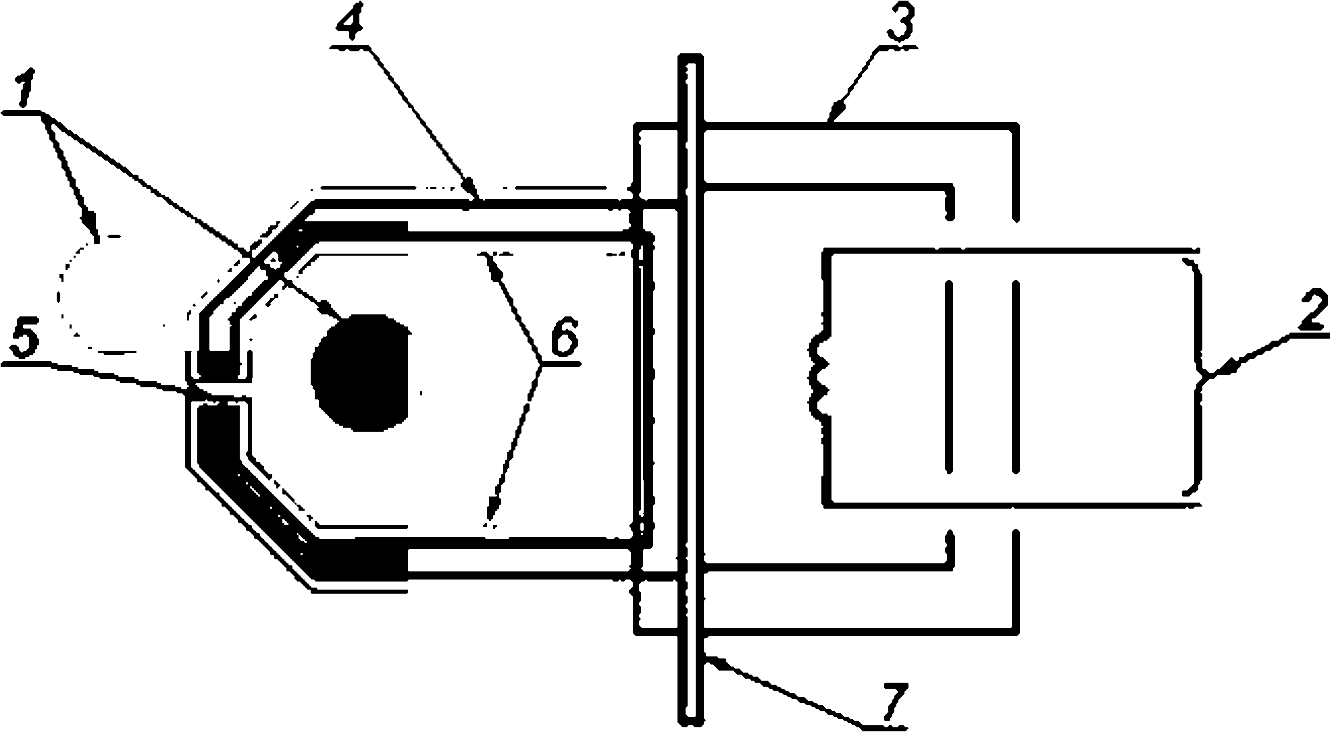***Дополнить следующим рисунком:***

***1* — ОПАСНЫЕ ДЛЯ ЖИЗНИ НЕИЗОЛИ­ РОВАННЫЕ проводники внутри ЗАЖИМОВ или около ЗАЖИМОВ; *2* — еходные/оыход- ные цепи. 3 — РУЧНЫЕ или управляемые вручную части; *4* — магиятиые цели: S - КОНЕЧНЫЕ ЧАСТИ ЗАЖИМОВ; б-КОЖУХ ЗАЖИМОВ; 7 — ЗАЩИТНЫЙ**

**БАРЬЕР**

**Рисунок 0.1 — Части датчике токе (также см. таблицу 0.101)**

***Дополнение:***

***Дополнить следующей таблицей.***

**Т а б л и ц а 0.101 — Требования к изоляции между целями и ДОСТУПНЫМИ частями датчиков тока**

|  |  |  |  |  |  |  |  |  |
| --- | --- | --- | --- | --- | --- | --- | --- | --- |
| **Тип датчика тока** | **В яд изоляции между** | | | | | | | |
| **1 я 2** | **1 и 3** | **1 и 4\*** | **2яЗ ь** | **2 и S** | **2иб ь** | **3 иб** | **4 и б** |
| **А** | **О** | **0** | **В** | **0** | **О** | **D** | **0** | **8** |
| **в** | **О** | **—** | **В** | **0** | **О** | **О** | **—** | **8** |
| **С** | **О** | **—** | **В** | **D** | **—** | **О** | **—** | **В** |
| **О** | **NA** | **NA** | **NA** | **0** | **8** | **О** | **—** | **—** |

**Обозначения, используемые а таблице:**

**------- требования не устанавливают;**

**В — требуется ОСНОВНАЯ ИЗОЛЯЦИЯ:**

**О — требуется ДВОЙНАЯ или УСИЛЕННАЯ ИЗОЛЯЦИЯ; NA — не применяют.**

**4 Только а закрытом положении.**

**ь 3 и 6 являются частями КОЖУХА датчика тока.**

**21**

## ГОСТ IEC 61010-2-032—2014

**Приложение F (обязательное)**

Типовые испытания

**F.1 Общие положения**

***Замена:***

***Заменить* первое *предложение следующим текстом:***

**Изготовитель должен подвергнуть испытаниям, приведенным в F.2— F.4 и F. 101 все произведенное оборудо­ вание. имеющее ОПАСНЫЕ ДЛЯ ЖИЗНИ и ДОСТУПНЫЕ проводящие части.**

***Дополнение:***

***Дополнить следующим пунктом:***

**F.101 ЗАЖИМЫ датчиков тока**

**Для *датчиков тока типов А. В и С испытательное напряжение подают между:***

**е) *выступающими проводящими частями ЗАЖИМОВ или КОНЕЧНЫХ ЧАСТЕЙ ЗАЖИМОВ.***

***Ь) ДОС ТУПНЫМИ проводящими частями в пределах РУЧНОЙ или управляемой вручную области и вход­ ных и* выходных *цепей, соединенных между собой.***

***Детчики тока типа D и другие датчики тока. ЗАЖИМЫ и КОНЕЧНЫЕ ЧАСТИ ЗАЖИМОВ которых не име­ ют ДОС ТУ ИНЫХ проводящих честей, не* подвергают *атому испытанию.***

***Испытательное напряжение выбирают из таблицы Г.* ТОГ и *оно может быть переменным, постоянным или импульсным, для соответствующей К А ТЕГОРИИ ИЗМЕРЕНИЙ. Для испытаний на воздействие переменно­ го и постоянного тока, время в течение которого испытательное напряжение устанавливают а* заданное *зна­ чение не должно быть более 5 с. и это значение удерживают в течение не менее 2 с. Импульсные испытания проводят импульсами 1.2/50 мкс, установленными в серии ствндвртов IEC 61180, подавая как минимум три импульса каждой полярности с минимальным интервалом 1 с. Для датчиков тока* НОМИНАЛЬНОЙ *КА ТЕГОРИИ ИЗМЕРЕНИЙ* значение *испытательного напряжения ЗАЖИМОВ должно быть в полтора раза более их НОМИНАЛЬНОГО напряжения относительно земли, но не менее* 350 в *среднеквадратического значения пере­ менного тока или 500 В постоянного тока.***

***В процессе испытаний не должно быть искрения а ЗАЗОРАХ или разрушения твердой изоляции.***

**Т а б л и ц е F.101 — Испытательное напряжение при ТИПОВЫХ ИСПЫТАНЯХ ЗАЖИМОВ датчиков тока**

**(V**

|  |  |  |  |  |  |  |  |  |  |
| --- | --- | --- | --- | --- | --- | --- | --- | --- | --- |
| **НОМИНАЛЬНОЕ**  **средиемоддратическое**  **эпохе и ие напряжения** | **Испытательное напряжение дпя КАТЕГОРИЙ ИЗМЕРЕНИЙ, в** | | | | | | | | |
| **КАТЕГОРИЯ ИЗМЕРЕНИЙ** | | | **IIКАТЕГОРИЯ ИЗМЕРЕНИЙ** | | | **IIКI АТЕГОРИЯ ИЗМЕРЕНИЙ** | | |
| **переменного токе или ОМИНАЛЬНОЕ напряжени остоянного тока ЗАЖИМО относительно земли, в** |
| **е 2с**  **В ах.** | **2с dc.**  **\*dc** | **1.2/50 мк импульс** | **с 2с а.с.** | **2 с dc.** | **1.2/50 мк импульс** | **с 2с а.с.**  **vrm*.** | **2 с d.c.**  **\*d.c** | **t .2/50 мкс импульс**  **Voo\*** |
| **S 150** | **640** | **1200** | **1200** | **1400** | **2000** | **2000** | **2200** | **3100** | **3100** |
| **>150** *й***300** | **1400** | **2000** | **2000** | **2200** | **3100** | **3100** | **3300** | **4700** | **4700** |
| **>300 S 600** | **2200** | **3100** | **3100** | **3300** | **4700** | **4700** | **4300** | **6000** | **6000** |
| **>600 £ 1000** | **3300** | **4700** | **4700** | **4300** | **6000** | **6000** | **5300** | **7500** | **7500** |

**Н**

**п**

**22**

## ГОСТ IEC 61010-2-032—2014

**Приложение К (обязательное)**

Требования к изоляции, не установленные в 6.7

**К.З Изоляция в цепях, ие представленных а 6.7, разделах К.1 или К.2**

***Замена:***

***Заменить существующее название я а следующее:***

**К.З Изоляция для целей, не представленных в 6.7, и К.1. К.2 или К.101. и измерительных целей, для которых КАТЕГОРИИ ИЗМЕРЕНИЙ не применяют**

**К.3.1 Общие положения**

***Дополнение:***

***Дополнить перечень следующим перечислением:***

**аа) цепи измерительных цепей, для которых КАТЕГОРИИ ИЗМЕРЕНИЙ не применяют.**

***Замена:***

***Заменить второй* абзац *следующим:***

**Для случаев, указанных в перечислениях а>—с) и аа) ЗАЗОРЫ для ОСНОВНОЙ ИЗОЛЯЦИИ и ДОПОЛ­ НИТЕЛЬНОЙ ИЗОЛЯЦИИ определяют согласно К.3.2.**

***Исключение:***

***Исключить примечание.***

***Дополнение:***

***Дополнить перечень следующим подпунктом*;**

**К.101 Требования к изоляции измерительных цепей для КАТЕГОРИЙ ИЗМЕРЕНИЙ II. Ill и IV К.101.1 Общие положения**

**Измерительные цепи подвергают воздействию РАБОЧЕГО НАПРЯЖЕНИЯ и переходным (кратковремен­ ным) воздействиям от целей, с которыми они связаны во время проведения измерений или испытаний. 8 случае, когда измерительную цепь используют для измерений СЕТИ, переходные (кратковременные) воздействия могут быть оценены путем размещения а пределах установки, на которой проводят измерения. 8 случае, если измери­ тельную цепь используют для измерения других электрических сигналов, переходные (кратковременные) воздей­ ствия могут быть учтены ОПЕРАТОРОМ для гарантии, что они не выходят за пределы возможностей измерительного оборудования.**

**В случае использования измерительных цепей для соединения с СЕТЬЮ существует РИСК взрыва вспыш­ ки дуги. КАТЕГОРИИ ИЗМЕРЕНИЙ устанавливают количество возможной энергии, которая может привести к воз­ никновению вспышки дуги. В случае, когда может возникнуть вспышка дуги, изготовитель оборудования должен указать в эксплуатационной документации дополнительные меры предосторожности для уменьшения ОПАСНОСТИ, связанной с шоком и ожогом от вспышки дуги (см. приложение АА и 88).**

**К.101.2 ЗАЗОРЫ**

**Для оборудования, приводимого а действие от измеряемых цепей, конструкция ЗАЗОРОВ СЕТЕВЫХ ЦЕПЕЙ должна соответствовать требованиям к НОМИНАЛЬНОЙ КАТЕГОРИИ ИЗМЕРЕНИЙ. Дополнительные требования к маркировке приведены а 5.1.5.2. 5.1.5.101 и 5.1.5.102.**

**Требования к ЗАЗОРАМ для измерительных цепей КАТЕГОРИИ ИЗМЕРЕНИЙ II. Ill и IV установлены в таб­ лице К.101.**

**П р и м е ч а н и е 1 — Номинальные напряжения СЕТЕВОГО источника питания приведены а приложение I. Если оборудование при НОМИНАЛЬНОМ РЕЖИМЕ работает на высоте более 2000 м над уровнем моря,**

**величина ЗАЗОРОВ должна быть умножена на коэффициент, указанный в таблице К.1.**

**Минимальный ЗАЗОР составляет 0.2 мм для СТЕПЕНИ ЗАГРЯЗНЕНИЯ 2 и 0.8 мм для СТЕПЕНИ ЗАГРЯЗНЕНИЯ 3.**

**П р и м е ч а н и е 2 — ЗАЗОРЫ для других измерительных целей рассчитывают согласно К.З.**

**23**

## ГОСТ IEC 61010-2-032—2014

**Т а б л и и а К.101 — ЗАЗОРЫ для измерительных иелей КАТЕГОРИЙ ИЗМЕРЕНИЙ II. Ill и IV**

**с Я**

|  |  |  |  |  |  |  |
| --- | --- | --- | --- | --- | --- | --- |
| **НОМИНАЛЬНОЕ** | **ЗАЗОР, им** | | | | | |
| **средиеква А ра т иче значение напряжени** | **кое**  **яОСНОВНАЯ и ДОПОЛНИТЕЛЬНАЯ ИЗОЛ** | | | **ЦИЯ УСИЛЕННАЯ ИЗОЛЯЦИЯ** | | |
| **СЕТИ переменною то** | **аКАТЕГОРИЯ** | **КАТЕГОРИЯ** | **КАТЕГОРИЯ** | **КАТЕГОРИЯ** | **КАТЕГОРИЯ** | **КАТЕГОРИЯ** |
|  | **ИЗМЕРЕНИЙ** | **ИЗМЕРЕНИЙ** | **ИЗМЕРЕНИЙ** | **ИЗМЕРЕНИЙ** | **ИЗМЕРЕНИЙ** | **ИЗМЕРЕНИЙ** |
| **II** | **III** | **IV** | **II** | **III** | **IV** |
| **£ 50** | **0.04** | **0.1** | **0.S** | **0.1** | **0.3** | **1.S** |
| **> 50 £100** | **0.1** | **0.S** | **1.5** | **0.3** | **1.5** | **3.0** |
| **> 100 £ 150** | **0.S** | **1.5** | **3.0** | **1.5** | **3.0** | **5.9** |
| **> 150** *й***300** | **1.S** | **3.0** | **S.5** | **3.0** | **5.9** | **10.5** |
| **> 300 £ 600** | **3.0** | **S.S** | **8** | **5.9** | **10.5** | **14.3** |
| **> 600 £ 1000** | **5.S** | **6** | **14** | **10.5** | **14.3** | **24.3** |

**к**

***Соответствие оборудования данному требованию проверяют путем визуального осмотре и измерений при испытании на воздействие напряжений* переменного *тона (а.с.) по 6.8.3.1 с продолжительностью воздей­ ствия не менее* 5 с. *или не воздействие импульсного напряжения по* 6*.8.3.3. с* использованием *испытательных напряжений, указанные а* таблице *К. 16 для установленных ЗАЗОРОВ.***

**К.101.3 ПУТИ УТЕЧКИ**

**Применяют требования, установленные в К.2.3.**

***Соответст вие оборудования данному требованию проверяют в* соответствии с *установленным в К. 2.3.***

**К.101.4 Твердая и з о ля ц и я**

**К.101.4.1 Общие положения**

**Твердая изоляция должна быть устойчивой к воздействию электрических и механических нагрузок, которые могут возникнуть при НОРМАЛЬНОМ ИСПОЛЬЗОВАНИИ оборудования при любых НОМИНАЛЬНЫХ условиях окружающей среды (см. 1.4) в течение всего установленного времени срока его службы.**

**Изготовитель оборудования должен принимать во внимание срок службы оборудования при выборе изоляци­ онных материалов.**

***Соответствие оборудования данному требованию проверяют путем* проведение *двух спедующих испы­ таний:***

1. ***испытание на* воздействие *напряжения* переменного тоже *(а с.) по 6.6.3.1 с продолжительностью воз­ действия не менее 5 с или на воздействие импульсного напряжения по 6.6.3.3. с использованием испытательных напряжений, указанных в таблицах К.102, К. 103, К. 104*.**
2. ***) испытание на* воздействие *напряжения* переменного тоха *(а.с.) по 6.8.3.1 с продолжительностью воз­ действия не менее 1 мин или, топько дпя СЕТЕВЫХ ЦЕПЕЙ, испытание на воздействие постоянного тока (б.с.) с продолжительностью воздействия 1 мин по 6.8.3.2, с использованием испытательных напряжений, ука­ занных а* таблице *К. 105.***

**П р и м е ч а н и е — Испытанием, указанным а перечислении а) проверяют воздействие не твердую изоля­ цию ПЕРЕХОДНОГО (КРАТКОВРЕМЕННОГО) ПЕРЕНАПРЯЖЕНИЯ, а испытанием, указанным в перечислении Ь) — воздействие на твердую изоляцию длительного нагрева.**

**Т а б л и ц а К.102— Испытательные напряжения для проверки электрической прочности твердой изоляции а из­ мерительных цепях КАТЕГОРИИ ИЗМЕРЕНИЙ II**

|  |  |  |  |  |
| --- | --- | --- | --- | --- |
| **НОМИНАЛЬНОЕ**  **средиекеадрагмчоское значение напряжения ЕТИ переменного том пиния >не игра ль или постоянного тока. В** | **Испытательное напряжение, в** | | | |
| **а продолжительностью Sc. Vf(|lt** | | **Импульсное испытание.** | |
| **ОСНОВНАЯ И ДОПОЛНИ­ ТЕЛЬНАЯ ИЗОЛЯЦИЯ** | **УСИЛЕННАЯ ИЗОЛЯЦИЯ** | **ОСНОВНАЯ И ДОПОЛНИ­ ТЕЛЬНАЯ ИЗОЛЯЦИЯ** | **УСИЛЕННАЯ ИЗОЛЯЦИЯ** |
| **£150** | **840** | **1390** | **1S50** | **2500** |
| **>150 * 300** | **1390** | **2210** | **2S00** | **4000** |
| **>300 £ 600** | **2210** | **3S10** | **4000** | **6400** |
| **>600** £ юоо | **3310** | **5400** | **6000** | **9600** |

**С**

**24**

## ГОСТ IEC 61010-2-032—2014

**Т а б л и ц а К.103 — Испытательные напряжений для проверки электрической прочности твердой изоляции в из­ мерительных цепях КАТЕГОРИИ ИЗМЕРЕНИЙ III**

|  |  |  |  |  |
| --- | --- | --- | --- | --- |
| **НОМИНАЛЬНОЕ**  **роднекоадра тимеско знамение напряжение СЕТИ переменного юка линия-нейтраль или** |  | | | |
| **е**  **продолжительностью 5 с.** *Vtjns* | |  | |
| **ОСНОВНАЯ И ДОПОЛНИ­ ТЕЛЬНАЯ ИЗОЛЯЦИЯ** | **УСИЛЕННАЯ ИЗОЛЯЦИЯ** | **ОСНОВНАЯ И ДОПОЛНИ­ ТЕЛЬНАЯ ИЗОЛЯЦИЯ** | **УСИЛЕННАЯ ИЗОЛЯЦИЯ** |
| **£ 150** | **1300** | **2210** | **2500** | **4000** |
| **>150S300** | **2210** | **3510** | **4000** | **6400** |
| **>300 £ 600** | **3310** | **5400** | **6000** | **9600** |
| **>600 £ 1000** | **4260** | **7400** | **8000** | **12800** |

**с**

**Т а б л и ц а К.104 — Испытательные напряжения для проверки электрической прочности твердой изоляции а из­ мерительных цепях КАТЕГОРИИ ИЗМЕРЕНИЙ IV**

|  |  |  |  |  |
| --- | --- | --- | --- | --- |
| **НОМИНАЛЬНОЕ**  **реднекеадра тимес ко знамение напряжения ЕТИ переменного ток линия-нейтраль или** |  | | | |
| **е**  **а продолжительностью 5 с.** | | **Импульсное испытание.** | |
| **ОСНОВНАЯ И ДОПОЛНИ­ ТЕЛЬНАЯ ИЗОЛЯЦИЯ** | **УСИЛЕННАЯ ИЗОЛЯЦИЯ** | **ОСНОВНАЯ И ДОПОЛНИ­ ТЕЛЬНАЯ ИЗОЛЯЦИЯ** | **УСИЛЕННАЯ ИЗОЛЯЦИЯ** |
| **£150** | **2210** | **3510** | **4000** | **6400** |
| **>150 £300** | **3310** | **5400** | **6000** | **9600** |
| **>300 £ 600** | **4260** | **7400** | **8000** | **12800** |
| **>600 £ 1000** | **6600** | **11940** | **12000** | **19200** |

**с С**

**Т а б л и ц а K.10S — Испытательные напряжения для проверки тепловой устойчивости (теплостойкости) твердой изоляции а измерительных цепях**

**и а**

|  |  |  |  |  |
| --- | --- | --- | --- | --- |
| **НОМИНАЛЬНОЕ**  **среднекеадратимеск знамение напряжен** | **Испытательное напряжение. В** | | | |
| **оеИспытание на воздействие переменноИго я продолжительностью 1 мин** | | **сптыоктаание на воздействие постоянного ток продолжительностью 1 мин Vd е** | |
| **ОСНОВНАЯ И ДОПОЛНИ­ ТЕЛЬНАЯ ИЗОЛЯЦИЯ** | **УСИЛЕННАЯ ИЗОЛЯЦИЯ** | **ОСНОВНАЯ И ДОПОЛНИ­ ТЕЛЬНАЯ ИЗОЛЯЦИЯ** | **УСИЛЕННАЯ ИЗОЛЯЦИЯ** |
| **£ 150** | **1350** | **2700** | **1900** | **3800** |
| **>1S0 £ 300** | **1S00** | **3000** | **2100** | **4200** |
| **>300 £ 600** | **1800** | **3600** | **25S0** | **5100** |
| **>600 £ 1000** | **2200** | **4400** | **3100** | **6200** |

**Твердая изоляция должна также соответствовать следующим требованиям в зависимости от применения:**

1. **твердая изоляция, используемая а качестве КОЖУХА или ЗАЩИТНОГО БАРЬЕРА, должна соответство­ вать требованиям раздела 8:**
2. **) формованные (литые)части или изолированные части должны соответствовать требованиям К.101.4.2:**
3. **внутренние слои печатных плат должны соответствовать требованиям К. 101.4.3;**
4. **тонкопленочная изоляция должна соответствовать требованиям К.101.4.4.**

***Соответствие оборудования денному требованию* проверяют е *зависимости от применения* согласно**

***установленному в К.101.4 2—К.101.4.4 и разделе 8*.**

**К.101.4.2 Формованные (литые) и изолированные части**

**Для ОСНОВНОЙ. ДОПОЛНИТЕЛЬНОЙ и УСИЛЕННОЙ ИЗОЛЯЦИИ проводники, расположенные между дву­ мя подобными слоями и формуемые вместе (см. рисунок К. 1. перечисление L) должны быть отделены друг от друга после окончания формовки по меньшей мере минимальными расстояниями, установленными в таблице К.9.**

## 25

**ГОСТ IEC 61010-2-032—2014**

***Соответствие оборудования данному требованию проверяют путем визуального осмотра и измерений разделительного расстояния или проверкой спецификации изготовителя.***

**X.101.4.3 Внутренние изолирующие слои печатных плат**

**Для ОСНОВНОЙ. ДОПОЛНИТЕЛЬНОЙ и УСИЛЕННОЙ ИЗОЛЯЦИИ проводники, расположенные между дву­ мя подобными слоями (см. рисунок К.2. перечисление L) должны быть отделены друг от друга по меньшей мере минимальными расстояниями, установленными в таблице К.9.**

***Соответствие оборудования денному требованию проверяют путем визуального осмотра и измерений резделитвпьного расстояния или проверкой спецификации изготовителя*.**

**УСИЛЕННАЯ ИЗОЛЯЦИЯ внутренних изолирующих слоев печатных плат должна иметь достаточную элек­ трическую прочность между соответствующими слоями. Для этого должен быть использован один из следующих методов:**

1. **Толщина изоляции должна, как минимум, соответствовать значениям, установленным в таблице Х.9.**

***Соответствие* оборудована* *данному требованию проверяют путем визуального осмотра и измерений разделительного расстояния или* проверкой *спецификации изготовителя.***

1. **) Изоляция должна состоять не менее чем из двух отдельных слоев материала печатной платы. НОМИНАЛЬНОЕ значение элегической прочности каждого из которых, установленное изготовителем материа­ ла, должно соответствовать требованиям для ОСНОВНОЙ ИЗОЛЯЦИИ и выдерживать воздействие испытатель­ ного напряжения значением не менее, установленного в таблицах К.102. Х.10Э и К.104.**

**Соответствие *оборудования данному требованию проверяют путем проверки спецификации изготови­***

***теля.***

1. **Изоляция должна** сос т о я т ь **не менее чем из двух отдельных слоев материала печатной платы, а комбина­**

**ция слоев имеет НОМИНАЛЬНОЕ значение электрической прочности, установленное изготовителем материала, должно соответствовать требованиям для УСИЛЕННОЙ ИЗОЛЯЦИИ и выдерживать воздействие испытательного напряжения значением не менее, установленного в таблицах К.102. К.103 и К.104.**

***Соответствие оборудования данному требованию проверяют путем проверки спецификации изготови­***

***теля.***

**К.101.4.4 Тонкопленочная изоляция**

**Для ОСНОВНОЙ. ДОПОЛНИТЕЛЬНОЙ и УСИЛЕННОЙ ИЗОЛЯЦИИ проводники, расположенные между дву­**

**мя подобными слоями (см. рисунок К.Э. перечисление L) должны быть отделены друг от друге минимальными при­ менимыми ЗАЗОРАМИ и ПУТЯМИ УТЕЧКИ, указанными в К.101.2 и К.101.3.**

***Соответствие оборудования денному* требованию *проверяют путем визуального осмотра и измерений разделительного расстояния или* проверкой *спецификации изготовителя.***

**УСИЛЕННАЯ ИЗОЛЯЦИЯ между слоями тонкопленочной изоляции должна иметь соответствующую элек­ трическую прочность. Для этого должен быть использован один из следующих методов:**

* 1. **Толщина изоляции должна, как минимум, соответствовать значениям, указанным в таблице К.9.**

**Соответствие *оборудования* банному *требованию проверяют путем визуального осмотра и измерений разделительного расстояния или* проверкой *спецификации изготовителя.***

**b ) Изоляция должна** сос т о я т ь **не менее чем из двух отдельных слоев тонкопленочного материала. НОМИНАЛЬНОЕ значение электрической прочности каждого из которых, установленное изготовителем материа­ ла, должно соответствовать требованиям для ОСНОВНОЙ ИЗОЛЯЦИИ и выдерживать воздействие испытатель­ ного напряжения значением не менее, установленного в таблицах К.102. К.103 и К. 104.**

**Соответствие *оборудования данному требованию проверяют путем проверки спецификации изготови­***

***теля.***

c) Из о ля ци я должна сос т о я т ь не менее чем из трех отдельных слоев то икол лен очного материала, каждые

два из которых должны **а** процессе проведения испытаний показатьсоотаетствующую электрическую прочность.

**Соответствие *оборудования данному требованию проверяют проведением испытаний на воздействие напряжения переменного тока (а с.) по 6. в. 3.1 прикладываемого к двум из трех слоев изоляции с продолжитель­ ностью воздействия не менее* Г *мин. с использованием испытательных напряжений, установленных в таб­ лицах К.102, К. 103 и К. 104 для УСИЛЕННОЙ ИЗОЛЯЦИИ.***

**П р и м е ч а н и е — При проведении данного испытания допускается использовать специальный образец, собранный из двух слоев магериала.**

## 26

**ГОСТ IEC 61010-2-032—2014**

**Приложение L (справочное)**

Алфавитный указатель терминов

**Дополнение;**

***Дополнить перечисление следующими терминами и их определениями*;**

**РУЧНОЕ ОБОРУДОВАНИЕ. 3.1.101**

**КОНЕЧНЫЕ ЧАСТИ ЗАЖИМА. 3.2.102**

**ЗАЖИМ. 3.2.101**

**КАТЕГОРИЯ ИЗМЕРЕНИЙ. 3.5.101**

**НЕИЗОЛИРОВАННЫЕ. 3.6.101**

**27**

## ГОСТ IEC 61010-2-032—2014

***Дополнение:***

***Дополнить следующими приложениями АА и ВВ:***

**Приложение АА (обязательное)**

Категории измерений

**АА.1 Общие положения**

**В нестоящем стандарте используют понятие КАТЕГОРИИ ИЗМЕРЕНИЙ. Понятие КАТЕГОРИИ ИЗМЕРЕНИЙ не являются аналогом понятия КАТЕГОРИИ ПЕРЕНАПРЯЖЕНИЙ, указанным в приложении К IEC 61010*1 и IEC 60664-1 или категориям импульсной прочности (категории перенапряжений), указанным в IEC 60364-4-44.**

**КАТЕГОРИИ ИЗМЕРЕНИЙ основаны на размещении СЕТЕ80Й системы электропитания, в которой могут проводиться измерения.**

**П р и м е ч а н и е — Категории, установленные в IEC 60664-1 и IEC 60364-4-44. предназначены для целей согласования изоляции компонентов и оборудования, используемого в области систем электропитания от низковольт­ ных СЕТЕ8ЫХ систем питания.**

**АА.2 КАТЕГОРИИ ИЗМЕРЕНИЙ АА.2.1 КАТЕГОРИЯ ИЗМЕРЕНИЙ II**

**КАТЕГОРИЮ ИЗМЕРЕНИЙ II применяют для испытательных и измерительных цепей, соединенных напря­ мую с точками подключения (выходные гнезда и аналогичные точки) низковольтной СЕТЕВОЙ установки (см. таб­ лицу АА.1 и рисунок АА.1).**

***Пример* — *Измерений СЕТЕВЫХ ЦЕПЕЙ бытоеоео применений, портативный инструмент и енало*- *винное оборудование имеет со стороны потребителя* только *стационарно установленные выходные внезда.***

**АА.2.2 КАТЕГОРИЯ ИЗМЕРЕНИЙ III**

**КАТЕГОРИЮ ИЗМЕРЕНИЙ III применяют для испытательных и измерительных цепей, соединенных с рас­ пределительной частью низковольтной СЕТЕВОЙ установки здания (см. таблицу АА.1 и рисунок АА.1).**

**Во избежание РИСКОв. связанных с возникновением ОПАСНОСТЕЙ, в результате более высоких токов короткого замыкания, необходимо использовать дополнительную изоляцию и другие меры защиты.**

**Для оборудования, являющегося частью стационарной установки, предохранители и прерыватели цепи уста­ новки рассматривают в качестве адекватной защиты от токов короткого замыкания.**

***Пример* — *Измерения не распределительных щитах (включая вторичные злектричвские измери­ тельные приборы), фото-преобразоватвльных панелях, прерывателях, проводах, включая кабели, ши­ нах. коллекторных коробах, выключателях, внездоеых выходах в стационарной установке, оборудова­ ние для промышленноао использования и подобное оборудование, такое как стационарные деиватели, с постоянной связью с неподвижной установкой*.**

**АА.2.3 КАТЕГОРИЯ ИЗМЕРЕНИЙ IV**

**КАТЕГОРИЮ ИЗМЕРЕНИЙ IV применяют для испытательных и измерительных цепей, соединенных с источ­ ником низковольтной СЕТЕВОЙ установки здания (см. таблицу АА.1 и рисунок АА.1).**

**Вследствие высоких токов короткого замыкания, которые могут сопровождаться высоким уровнем мощности, измерения, проводимые в месте размещения, являются чрезвычайно опасными. Должны быть предприняты повы­ шенные меры предосторожности для исключения любой возможности возникновения токов короткого замыкания.**

***Пример* — *Измерения не устройствах, установленных перед влаеным плавким предохранителем или прерывателем цепи в установке здания.***

**АА.2.4 Измерительные цепи без НОМИНАЛЬНЫХ КАТЕГОРИЙ ИЗМЕРЕНИЙ**

**Многие типы испытательных и измерительных целей не предназначены для непосредственного соедине­ ния с СЕТЕВЫМ электропитанием. Некоторые из этих измерительных цепей применяют для очень низких уровней применяемой мощности, но в других измерительных цепях могут быть случаи выделения очень большой мощнос­ ти. возникшей вследствие высоких токов короткого замыкания или высоких напряжений разомкнутой цепи. Не существует стандартных переходных уровней защиты, установленных для этих цепей. Для определения требова­ ний к изоляции и требований к токам короткого замыкания необходимо проводить анализ значений РАБОЧЕГО НАПРЯЖЕНИЯ, импеданса контура. КРАТКОВРЕМЕННОГО и ПЕРЕХОДНОГО ПЕРЕНАПРЯЖЕНИЙ.**

**26**

## ГОСТ IEC 61010-2-032—2014

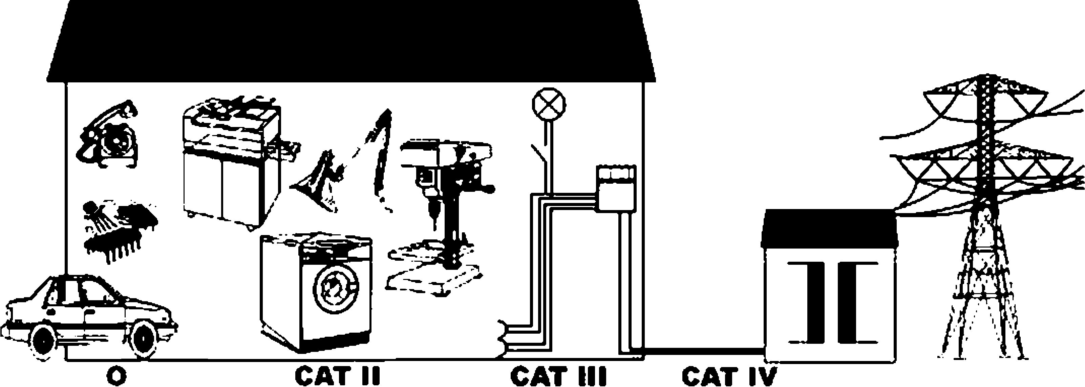

**О — прочие иопи. не имеющие прямого соединения е СЕТЬЮ. CAT И — КАТЕГОРИЯ ИЗМЕРЕНИЙ II. CAT III — КАТЕГОРИЯ**

**ИЗМЕРЕНИЙ III; CAT IV - КАТЕГОРИЯ ИЗМЕРЕНИЙ IV**

**Рисунок АА.1 — Примеры идентификации размещений измерительных цепей**

***Пример* — *Измерительные цели термолеры, высокочастотные измерительные цели, аетомо- бильные контрольно-измерительные лриборы (тестеры) и контрольно-измерительные* проборы *(тестеры), ислользуемые для определения характеристик СЕТЕВОЙ установки до ее подключения к СЕТЕВОМУ источнику злектролитания.***

**Т а б л и ц а АА.1 — Характеристики КАТЕГОРИЙ ИЗМЕРЕНИЙ**

|  |  |  |
| --- | --- | --- |
| **КАТЕГОРИЯ ИЗМЕРЕНИЙ** | **Ток короткого замыкания (•ялячиый). «А\*** | **Размещение ■ установке здания** |
| **II** | **<10** | **Цепи, соединяемые со штепсельной розеткой и подобными точками СЕТЕВОЙ установки** |
| **III** | **<50** | **СЕТЕВЫЕ распределительные щиты (части) здания** |
| **IV** | **»50** | **Источник питания СЕТЕВОЙ установки здания** |
| **\* Эти токи короткого замыкания рассчитаны для напряжения линия-нейтраль 1000 В и минимального со­ противления контура. Значение сопротивления контура (сопротивление установки) не может быть взято из рас­ чете сопротивления пробника (щупа) и внутреннего сопротивления измерительного оборудования. Этот ток короткого замыкания изменяется в зависимости от характеристик установки.** | | |

**29**

## ГОСТ IEC 61010-2-032—2014

**Приложение ВВ (справочное)**

ОПАСНОСТИ, возникающие при измерениях, проводимых в специальных окружающих средах

**ВВ.1 Общие положения**

**В настоящем приложении приведены рекомендации для изготовителей оборудования, об ОПАСНОСТЯХ, которые должны быть рассмотрены и учтены при разработке и изготовлении оборудования, применяемого для измерения электрических параметров в специальных окружающих средах. Зтот перечень ОПАСНОСТЕЙ не явля­ ется исчерпывающим, так как могут возникнуть иные ОПАСНОСТИ при измерениях, проводимых а той или иной окружающей среде.**

**ВВ.2 СЕТЕВЫЕ ЦЕЛИ**

**ВВ.2.1 Общие положения**

**Испытательные и измерительные цепи подвергаются воздейстаию РАБОЧЕГО НАПРЯЖЕНИЯ и переход­ ных напряжений от цепей, с которыми они саязаны а процессе проведения измерений или испытаний. При исполь­ зовании измерительных цепей для измерений СЕТИ, воздействие переходных напряжений может быть определено путем оценки их размещения в пределах установки, на которой проводят измерения.**

**Если измерительные цепи используют для проведения измерений СЕТИ, находящейся под напряжением, существует РИСК взрыва вспышки дуги. КАТЕГОРИИ ИЗМЕРЕНИЙ (см. приложение АА) устанавливают количест­ во возможной энергии, которая может привести к вспышке дуги. Изготовитель оборудования должен указать в экс­ плуатационной документадии дополнительные меры предосторожности для уменьшения ОПАСНОСТИ, связанной с шоком и ожогом от вспышки дуги, если может произойти вспышка дуги.**

**ВВ.2.2 Поражение электрическим током**

**СЕТЕВЫЕ ЦЕПИ представляют собой ОПАСНОСТЬ, связанную с поражением электрическим током. Обычно требуется предоставление допуска для выполнения измерений в мелях, а которых напряжения и токи превышают предельные значения допустимых уровней (см. 6.3). Изготовитель должен предоставить достоверную информа­ цию для ОПЕРАТОРА об ОПАСНОСТИ поражения электрическим током и должен гарантировать, что конструкция оборудования соответствует требованиям настоящего стандарта и других документов, устанавливающих требова­ ния к оборудованию (например. IEC 610Ю-031 для электрических щупоа для измерения напряжения).**

**ВВ.2.3 Возникновение вспышки дуги**

**Вспышка дуги возникает, когда проводник (такой как наконечник щупа или измерительная цепь с низким сопротивлением) кратковременно соединяет два аысокоэнергетических проводника, а затем цепь разрывают (открывают) или снимают. Это может привести к образованию дуги, ионизирующей воздух. Ионизированный воз­ дух является проводящим и может привести к непрерывному току, протекающему а зоне проводников, в случае достаточной доступной энергии ионизация воздуха продолжит распространяться, и протекающий через воздух ток будет увеличиваться. Результатом этого промесса является азрыа. который может привести к существенным поражениям или смерти ОПЕРАТОРА или наблюдателя. Описание КАТЕГОРИЙ ИЗМЕРЕНИЙ с указанием значе­ ний напряжения и энергетических уровней, при которых возможно возникновение вспышки дуги, приведены в при­ ложении АА.**

**ВВ.З Тепловые ожоги**

**Любой проводник (например, ювелирные украшения) может соединить два высокоэнергетических провод­ ника. которые могут нагреваться от протекающего через них тока, что может привести к появлению ожогов при соприкосновении с ним.**

**ВВ.4 Телекоммуникационные сети**

**Напряжения и токи, постоянно присутствующие в телекоммуникационных сетях, менее значений, которые считают ОПАСНЫМИ ДЛЯ ЖИЗНИ. Однако «кольцевые» напряжения (напряжение, наложенное на телекоммуни­ кационную линию, для индикации о том. что телефонный приемник должен сигнализировать о входящем вызове), как правило, приблизительно равно 90 В переменного тока (а.с.). которое является ОПАСНЫМ ДЛЯ ЖИЗНИ. Если технический персонал должен подключиться к соответствующему проводнику и. одновременно с этим, возникнет**

**«кольцевое» напряжение, он может получить поражение электрическим током.**

**В EN 41003:1999 установлены требования по безопасности оборудования, соединяемого с телекоммуника­ ционными сетями, а также рассмотрена возможность поражения электрическим током при контакте с телекомму­ никационными проводниками. В EN 41003:1999 указано, что при ограничении доступа с помощью соединителей. РИСК поражения электрическим током уменьшается до пренебрежимо малого уровня. Однако если в процессе испытаний или измерений, проводник делают полностью ДОСТУПНЫМ, то возникает возможность поражения электрическим током.**

**30**

## ГОСТ IEC 61010-2-032—2014

**Изготовитель оборудования, используемого для испытаний и измерений телекоммуникационных сетей, должен знать об ОПАСНОСТИ «кольцевого» напряжения и должен принять соответствующие меры для уменьше­ ния ОПАСНОСТИ (по возможности, путем ограничения доступа к проводникам, а также с помощью соответствую­ щих инструкций и предупреждений для ОПЕРАТОРА). Требования к защите щупов для измерения напряжения, используемых при ОПАСНЫХ для ЖИЗНИ напряжениях, установлены a IEC 61010-031.**

**BB.S Измерения токов а индуктивных целях**

**При установка измерительного оборудования для измерения тока последовательно с индуктивной цепью, может возникнуть ОПАСНОСТЬ возникновения внезапно отрытой цели (например, при ослаблении подключения щупа или разрыве плавкого предохранителя). Такие внезапные события могут привести к пиковому выбросу индуктивного напряжения через открытую цепь, которые во много раз могут превышать значения РАБОЧЕГО НАПРЯЖЕНИЯ цели и привести к нарушению изоляции или поражению ОПЕРАТОРА электрическим током.**

**Изготовитель должен предоставить соответствующие инструкции для ОПЕРАТОРА для гарантии, что изме­ рительные приборы для измерения тока не используют последовательно с индуктивными целями, или. при необ­ ходимости. принять асе меры, обеспечивающие уменьшение ОПАСНОСТИ поражения электрическим током в результате пикового выброса напряжения.**

**ВВ.6 Цепи, управляемые батареями**

**Батареи могут представлять ОПАСНОСТЬ для человека, проводящего испытания на них или на цепях, свя­ занных с ними, включающую в себя поражение электрическим током, взрыв и возгорание. Например, могут пред­ ставлять ОПАСНОСТЬ батареи, используемые для резервных источников питания или батареи для управления двигателями.**

**ОПАСНОСТЬ может быть связана с поражением электрическим током, взрывом или коротким замыканием ВЫ80ДОВ батареи или взрывом от электрической дуги газов, выделяющихся при проведении зарядных циклов батареи.**

**ВВ.7 Измерения при повышенных частотах**

**Некоторое измерительное оборудование может зависать от индуктивной связи с измеряемыми цепями. В этом случае работа измерительных цепей будет зависеть от частоты измеряемого сигнала. Если измеритель­ ный прибор используют для измерения частоты, превышающей установленные для оборудования предельные значения, то циркулирующие токи могут привести к существенному нагреванию некоторых из проводящих частей измерительного прибора.**

**Изготовитель должен предоставить соответствующие инструкции по использованию таких устройств.**

**31**

## ГОСТ IEC 61010-2-032—2014

**Приложение ДА (справочное)**

Сведения о соответствии межгосударственных стандартов ссылочным международным стандартам

**Т а б л и ц а ДА.1**

|  |  |  |
| --- | --- | --- |
| **Обозначение и наименование ссылочного между народ мог о стандарта** | **Степень** | **Обозначение н наименование соответствующего меж государстве иного стандарта** |
| **IEC 61010-1:2010 Безопасность электрических контрольно-измерительных приборов и лабо­ раторного оборудований — Часть 1. Общие требований** | **107** | **ГОСТ IEC 6ЮЮ-1—2014 Безопасность элек­ трических контрольно-измерительных прибо­ ров и лабораторного оборудования. Часть 1. Общие требования** |
| **IEC 61010-2-030:2010 Безопасность электри­ ческих контрольно-измерительных приборов и лабораторного оборудований — Часть 24)30. Частные требований для испытательных и из­ мерительных цепей** | **ЮТ** | **ГОСТ IEC 61010-24)30—2013 Безопасность электрических контрольно-измерительных приборов и лабораторного оборудования часть 2-030. частные требования для испыта­ тельных и измерительных целей** |
| **IEC 61010-2-033:2012 Безопасность электри­ ческих контрольно-измерительных приборов и лабораторного оборудований — Часть 24)33. Частные требования к портативным мульти­ метрам и другим измерительным приборам для бытового и профессионального примене­ ния. обеспечивающим измерение сетевого на­ пряжения** | **ЮТ** | **ГОСТ IEC 61010-24)33—2013 Безопасность электрических контрольно-измерительных приборов и лабораторного оборудова­ ния — Часть 2-033. Частные требования к по­ ртативным мультиметрам и другим измери­ тельным приборам для бытового и профессио­ нального применения, обеспечивающим изме­ рение сетевого напряжения** |
| **IEC 61010-031:2008 Безопасность электричес­ ких контрольно-измерительных приборов и ла­ бораторного оборудования — Часть 031. Час­ тные требования для ручных щупов электри­ ческих испытаний и измерений** | **ЮТ** | **ГОСТ IEC 610104)31—2013 Безопасность электрических контрольно-измерительных приборов и лабораторного оборудова­ ния — Часть 031. Частные требования для ручных щупов электрических испытаний и из­ мерений** |
| **IEC 60664-1.2007 Координаций изоляции для оборудования в низковольтных системах. Часть 1. Принципы, требования и испытания** | **—** | **е** |
| **IEC 60364-4-44:2003 Электроустановки низко­ вольтные. Часть 4-44 Требования по обеспе­ чению безопасности. Защита от отклонений напряжения и электромагнитных помех** | **"** | **•** |
| **\* Соответствующий межгосударственный стандарт отсутствует. До его утверждения рекомендуется ис­ пользовать перевод на русский язык данного международного стандарта. Перевод данного международного стандарта находится в Федеральном информационном фонде технических регламентов и стандартов.** | | |
| **П р и м е ч а н и е — 8 настоящей таблице использовано следующее условное обозначение степени со­ ответствия стандартов:**   * **IDT — идентичные стандарты** | | |

**32**

## ГОСТ IEC 61010-2-032—2014

Библиография

**Применяют раздел «Библиография», приведенный a IEC 61010-1. за исключением следующего.**

***Дополнение:***

***Добавить е перечень* следующее;**

**IEC 61010-2-033 Safety requirements for electrical equipment for measurement, control, and laboratory**

|  |  |
| --- | --- |
| **(МЭК 61010-24)33)** | **use — Part 2-033: Particular requirements for HAND-HELD MULTIMETERS and other METERS, for domestic and professional use. capabale of measuring MAINS voltage (БЕЗОПАСНОСТЬ ЭЛЕКТРИЧЕСКИХ КОНТРОЛЬНО-ИЗМЕРИТЕЛЬНЫХ ПРИБОРОВ И ЛАБОРАТОРНОГО**  **ОБОРУДОВАНИЯ. Часть 2-033. Частные требования к портативным мультиметрам и дру­ гим измерительным приборам для бытового и профессионального применения, обеспечи­**  **вающим измерение сетевого напряжения)** |
| **£N41003:1099 (EH 41003:2009)** | **Particular safety requirements for equipment to be connected to telecommunications networks (Частные требования безопасности для оборудования, соединяемого с телекоммуникаци­ онными сетями)** |

**33**

## ГОСТ IEC 61010-2-032—2014

УДК 621.317.799:006.354 МКС 19.080 ЮТ

Ключевые слова: измерительные цели. сеть, сетевые цепи, защита, опасность, нормальное примене­ ние. возможное неправильное применение, испытания, поражение электрическим током, тепловой нагрев

**Редактор *Т А.* Леонова Технический редактор *В.Н. Прусакова***

**Корректор *И.А. Королева***

**Компьютерная верстка *ft.А. Круговой***

**Сдано а набор 30 03.2015. Подписано о печагь 23.07.2015. Формат 60*64X Гарнитура Ариал.**

**Уел. поч. л. 4,65. Уч*иадл.4Ю. Тираж 43 эю. Зак. 2622.**

**Издано и отпечатано ооФГУП «СТАНДАРТИНФОРМ». 123995 М< >. Г| 4.**

[wwM 90sbnlo.ru](http://www.postinlo.ru/) [info^QOStinfo ги](mailto:info@90stinfo.ru)